

**Исатай ауданы бойынша коммуналдық қалдықтарды басқарудың 2024-2030 жылдарға арналған бағдарламаны бекіту туралы**

Атырау облысы Исатай аудандық мәслихатының 2024 жылғы 30 шілдедегі № 103-VIII шешімі

      Қазақстан Республикасы Экологиялық кодексінің 365-бабы 3-тармағының 1) тармақшасына, "Қазақстан Республикасындағы жергілікті мемлекеттік басқару және өзін-өзі басқару туралы" Қазақстан Республикасының Заңының 6-бабы 1-тармағының 1) тармақшасына сәйкес, Исатай аудандық мәслихаты ШЕШІМ ҚАБЫЛДАДЫ:

      1. Осы шешімнің қосымшасына сәйкес 2024-2030 жылдарға арналған коммуналдық қалдықтарды басқару бағдарламасы бекітілсін.

      2. Осы шешім алғашқы ресми жарияланған күнінен кейін күнтізбелік он күн өткен соң қолданысқа енгізіледі.

|  |  |
| --- | --- |
| *Аудандық мәслихаттың төрағасы* | *А. Рахметов* |

|  |  |
| --- | --- |
|  | Исатай аудандық мәслихатының 2024 жылғы 30 шілдедегі № 103-VIII шешіміне қосымша |

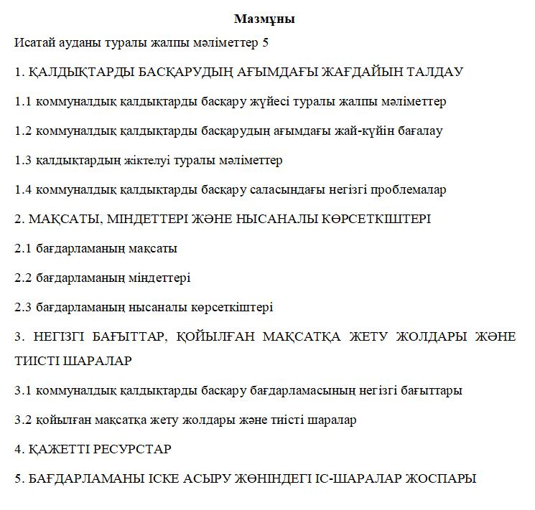

      ГЛОССАРИЙ

|  |  |
| --- | --- |
| ҚТҚ | Қатты тұрмыстық қалдықтар |
| ҚР | Қазақстан Республикасы |
| ЖІӨ | Ішкі жалпы өнім |
| ЖАО | Жергілікті атқарушы орган |
| МЖӘ | Мемлекеттік-жекешелік әріптестік |
| ӨКМ | Өндірушінің кеңейтілген жауапкершілігі |

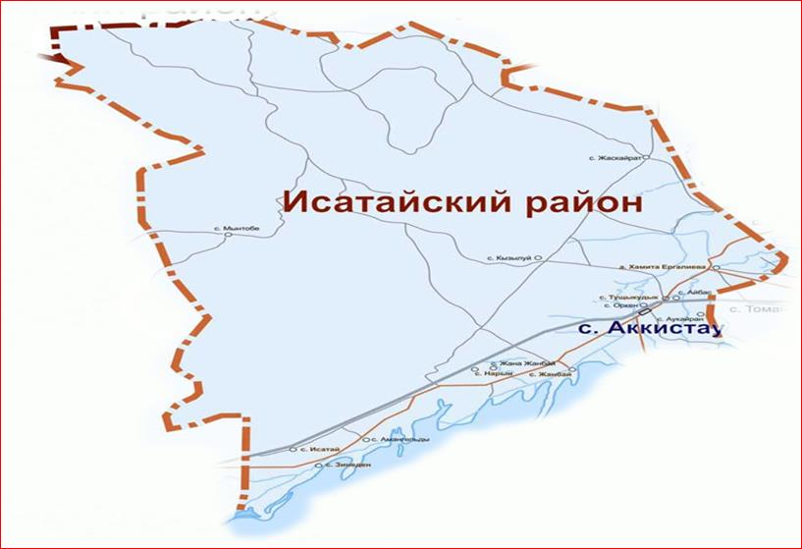

      Кіріспе

      Қоршаған ортаны қорғау Қазақстан үшін өзекті мәселе болды және болып қала береді, ал өндіріс пен тұтыну қалдықтарын кәдеге жарату ең күрделі мәселелердің бірі болып табылады. Экономиканың өсуі және Қазақстанда жалғасып жатқан урбанизация геометриялық прогрессияда өсіп келе жатқан қалдықтар көлемінің жыл сайын артуының себептері болып табылады, бұл ретте таяудағы жылдары Азық-түлік және азық-түлік емес тауарлар номенклатурасының, олар үшін қаптаманың ассортименті мен түрлерінің ұлғаюы, халықтың өмір сүру деңгейінің өсуі есебінен қатты тұрмыстық қалдықтардың түзілу көлемінің ұлғаюын күту керек.

      Қазақстан Республикасында ҚТҚ-ны қалыптастыру және жинақтау мәселелері еліміздегі өзекті экологиялық мәселелердің бірі болып табылады. ҚТҚ-ның қоршаған ортаға әсері және олардың білім беру көлемі ҚТҚ-мен жұмыс істеу мәселелерін шешу бойынша кешенді тәсілдер мен іс-шараларды әзірлеуді талап етеді. Атап айтқанда, "Жасыл экономиканың" нысаналы индикаторларының бірі қайта өңделген қалдықтардың үлесін 2030 жылға дейін 40% - ға дейін арттыру болып табылады.

      Қалдықтарды басқару қоршаған орта мен табиғи ресурстарды тұрақты басқарудың негізгі мәселелерінің бірі болып табылады. Оңтайлы шешім-қалдықтардың пайда болуын болдырмау, оларды экологиялық және экономикалық негізделген әдістер болған жағдайда олардың компоненттерін қайта кәдеге жарату арқылы өндірістік циклге қайта қосу. Осылайша, қалдықтарды басқарудың бірінші кезектегі мақсаттары:

      1) өндіріс пен тұтынудың әртүрлі процестері шеңберінде түзілетін қалдықтардың уыттылығы мен көлемін азайту жолымен қалдықтардың пайда болуының алдын алу;

      2) қайталама шикізаттан дайындалған материалдардың үлес салмағын ұлғайту жолымен қайта өңдеу және қайта пайдалану;

      3) оңтайлы түпкілікті жоюды және жетілдірілген мониторингті қоса алғанда, жою тұрғысынан қалдықтарды экологиялық ұтымды басқару.

**ИСАТАЙ АУДАНЫ ТУРАЛЫ ЖАЛПЫ МӘЛІМЕТТЕР**

      Исатай ауданы (қаз. Исатай ауданы) — Қазақстанның Атырау облысының батысындағы аудан. Әкімшілік орталығы-Аққыстау ауылы.

      Аудан аумағы 14,7 мың шаршы км. аумақтың рельефі-жазық. Исатай ауданының аумағы Каспий маңы ойпатының орталық бөлігінде орналасқан. Аумақтың көп бөлігін Нарын, Бузанай және Ментеке құмдары алып жатыр; шығыс бөлігі — Жайық өзенінің аңғары. Негізгі табиғи ресурстар-мұнай мен газ. Климаты күрт континенталды: қысқа, аз қарлы, бірақ қысы өте суық және жазы ыстық. Орташа температура қаңтар -14 °С, шілде 22-23 °С. орташа жылдық жауын-шашын мөлшері 300-350 мм. Жиренкөл Көлі. Оның көп бөлігін тұзды және тұзды топырақтар алып жатыр. Шөлейт топырақтарда типчак, қауырсын, жусан өседі. Қасқыр, түлкі, қоян, қабан, үйрек, қаз, Шағала, чибис және басқалар ұя салады.

      Аудан 1928 жылы құрылған, ауданы-14,7 мың шаршы км. аудан халқының саны 2023 жылғы 1 қаңтарға-26 545 адам. Аудан құрамына 7 ауылдық округ, 16 ауылдық елді мекен кіреді.

      Өнеркәсіптің дамуы 1968 жылы маймыл мұнай-газ кен орнын игеруден басталды. Кейінірек Забурунье, Октябрь, Ровное кен орындары ашылды. Атырау — Мартышы мұнай құбыры салынды, ұзындығы 85,6 км. 1997 жылы қой және Қаракөл шаруашылықтарының базасында "Жанбай", "Ақкөл", "Новобогатский", "Бақсай"ауыл шаруашылығы кооперативтері ашылды. Аудан аумағы бойынша Атырау — Астрахань темір және автомобиль жолдары мен Қиғаш — Атырау — өзен су құбыры өтеді.

      2022 жылғы қаңтар-желтоқсандағы әлеуметтік-экономикалық даму қорытындылары

      Өнеркәсіп

      Өнеркәсіп өндірісінің көлемі 230 122 млн. теңгені құрады, нақты көлем индексі - 100%.

      Ауыл шаруашылығы

      Ауыл шаруашылығының жалпы өнімінің көлемі 10 463,1 млн. теңгені құрады, нақты көлем индексі - 101,3%.

      6 645,6 тонна ет өндірілді немесе 2021 жылдың тиісті кезеңіне

      сүт - 5 682,2 тонна (105%), жұмыртқа - 154,5 мың дана (100%).

      Ірі қара мал басы 2021 жылдың сәйкес кезеңімен салыстырғанда 23 266 тоннаны немесе 102,3% -., қой мен ешкі - 36 370 басты (97,5%), жылқы - 25 416 басты (106,5%), түйе-8 908 басты (103,3%) құрады.

      Инвестициялық қызмет

      Негізгі капиталға салынған инвестициялар көлемі 17 969 млн. теңгені құрады, нақты көлем индексі-138,3%

      Ауданда 11 153 шаршы метр тұрғын үй пайдалануға берілді, бұл 2022 жылдың тиісті мерзіміне 56% құрайды.

      Қаржы

      Мемлекеттік бюджетке 4 375,6 млн.теңге (болжам 95,7%), оның ішінде жергілікті бюджетке - 3 940 млн. теңге (болжам 103,2%) жиналды.

      Кәсіпкерлік

      2 120 шағын кәсіпкерлік субъектісі тіркелді, бұл 2022 жылдың сәйкес кезеңінен 10,9% - ға артық. Оның ішінде қолданыстағылар-1 830 немесе тіркелгендер санының 86%.

      Еңбек нарығы

      Экономиканың барлық салаларында 1 836 жұмыс орны құрылды, бұл 2022 жылдың сәйкес кезеңімен салыстырғанда 4,4% - ға аз.

      2023 жылғы 1 қаңтардағы жағдай бойынша жұмыссыздар саны 399 адамды құрады, бұл 2022 жылдың сәйкес кезеңімен салыстырғанда 5,0% - ға аз.

      Кедейлік шегінен төмен тұратындардың саны-400 адам (бұл 2022 жылдың тиісті кезеңінен 34,4% - ға аз).

      Барлық қаржыландыру көздерінен 108,2 млн. теңгеге әлеуметтік көмек, оның ішінде 400 адамға 24,3 млн. теңгеге атаулы әлеуметтік көмек көрсетілді.

      1 056 адам жұмысқа орналастырылды, бұл 2022 жылғы қаңтардағы деңгейден 38,0% - ға аз, қоғамдық жұмыстарға-334 адам жіберілді.

      Денсаулық сақтау

      Исатай ауданы бойынша мемлекеттік денсаулық сақтау желісінің құрамына 1 аудандық аурухана, 4 дәрігерлік амбулатория, 1 аудандық емхана кіреді.

      2023 жылғы 1 қаңтарға туберкулездің 12,5 жағдайы тіркелді, 2022 жылғы 1 қаңтарға аурушаңдықтың 4,1 жағдайға, 2 жағдайға (100 мың тұрғынға) өсуі байқалады.

      Қатерлі ісіктердің 33,4 жағдайы тіркелді (2022 жылы 16,5 жағдай), 4 жағдайдың өсуі байқалады. Ана өлімі тіркелген жоқ.

      Білім

      Ауданда 15 жалпы білім беретін мектеп (5 379 оқушы) және 50 оқушыға арналған 1 мектеп жанындағы интернат жұмыс істейді.

      Сондай-ақ 12 балабақша ( 1 305 бала), 12 мектептегі 16 шағын орталық (226 бала), 5 мектептен тыс мекеме (1 590 бала) және № 4 психологиялық-медициналық-педагогикалық түзету кабинеті (131 бала).

      Мәдениет

      Ауданда 29 мәдениет ұйымы жұмыс істейді, оның ішінде:

      18 кітапхана, 2 мұражай, 3 мәдениет үйі және 6 клуб мекемесі.

**1 кесте - Исатай ауданының халық саны, 2021 жылғы Ұлттық халық санағының қорытындысы бойынша, елді мекендер бойынша бөліністе**

|  |  |  |  |  |  |
| --- | --- | --- | --- | --- | --- |
| № | Ауылдық округі | Елді мекендер | 2009 | 2021 | 2009-2021 ж % |
|  | Исатай ауданы | | 24643 | 26440 | 107,3 |
| 1 | Аққыстау ауылдық округі | Аққыстау Ауылы | 7717 | 8880 | 115,1 |
| Өркен Ауылы | 546 | 1050 | 192,3 |
| Разьезд 17 | 388 | 337 | 86,9 |
| 2 |  | Жанбай Ауылы | 3036 | 3231 | 106,4 |
| 3 | Жанбай ауылдық округі | Зинеден Ауылы | 1104 | 1242 | 112,5 |
| Амангелді Ауылы | 145 | 36 | 24,8 |
| 4 | Забурун ауылдық округі | Исатай Ауылы | 1501 | 1466 | 97,7 |
| 5 | Исатай ауылдық округі | Нарын Ауылы | 842 | 812 | 96,4 |
| Жаңа Жанбай Ауылы | 296 | 287 | 97 |
| Мыңтөбе Ауылы | 156 | 46 | 29,5 |
| 6 | Нарын ауылдық округі | Хамит Ерғалиев Ауылы | 3451 | 3719 | 107,8 |
| Айкайран Ауылы | 140 | 46 | 32,9 |
| Жасқайрат Ауылы | 304 | 132 | 43,4 |
| 7 | Қамысқала ауылдық округі | Тұщықұдық Ауылы | 4108 | 4683 | 114 |
| Айбас Ауылы | 562 | 229 | 40,7 |
| Қызылуй Ауылы | 347 | 244 | 70,3 |

**2 кесте - Исатай ауданының халық саны 2023 жыл**

|  |  |  |  |
| --- | --- | --- | --- |
| №№ | Елді мекендер | Үйге иелік ету абаттандырылған | Үйге иелік ету абаттандырылмаған |
| 1 | Аққыстау | 2315 | 7752 |
| 1.1 | Бүркіт |
| 1.2 | 17-ші разъезд |
| 2 | Тасқұдық | 41 | 4720 |
| 2.1 | Айбасово | 0 | 312 |
| 2.2 | Қызыл сиыр | 0 | 273 |
| 3 | Исатаево | 355 | 1095 |
| 4 | Жанбаево | 0 | 3286 |
| 5 | Х. Ерғалеево | 0 | 3968 |
| 5.1 | Жасқайрат | 0 | 139 |
| 5.2 | Тараптан | 0 | 46 |
| 6 | Зинеденово | 0 | 1282 |
| 6.1 | Амангелді | 0 | 23 |
| 7 | Нәзік | 125 | 658 |
| 7.1 | Шың | 0 | 50 |
| 7.2 | Жаңа Янбай | 0 | 296 |

**1. ҚАЛДЫҚТАРДЫ БАСҚАРУДЫҢ АҒЫМДАҒЫ ЖАҒДАЙЫН ТАЛДАУ**

      1.1 Қазақстан Республикасындағы коммуналдық қалдықтарды басқару жүйесі туралы жалпы мәліметтер

      Коммуналдық қалдықтарды айқындау Қазақстан Республикасы Экологиялық кодексінің 365-бабының 1-тармағында беріледі, онда коммуналдық қалдықтар деп мынадай тұтыну қалдықтары түсініледі:

      1) қағаз және картон, шыны, металдар, пластмассалар, органикалық қалдықтар, ағаш, тоқыма бұйымдары, орауыштар, пайдаланылған электр және электрондық жабдықтар, батареялар мен аккумуляторларды қоса алғанда, бірақ олармен шектелмей, үй шаруашылықтарының аралас қалдықтары мен бөлек жиналған қалдықтары;

      2) егер мұндай қалдықтар сипаты мен құрамы жағынан үй шаруашылықтарының қалдықтарына ұқсас болса, аралас қалдықтар және басқа көздерден бөлек жиналған қалдықтар.

      Коммуналдық қалдықтарға өндіріс, ауыл шаруашылығы, орман шаруашылығы, балық шаруашылығы, септиктер мен кәріз желілерінің қалдықтары, сондай-ақ ағынды сулардың шөгінділерін, пайдаланудан шыққан көлік құралдарын немесе құрылыс қалдықтарын қоса алғанда, тазарту құрылыстарының қалдықтары кірмейді.

      Тұтыну қалдықтарына адамның тіршілік әрекеті нәтижесінде пайда болатын, өзінің тұтыну қасиеттерін толық немесе ішінара жоғалтқан өнімдер және (немесе) бұйымдар, олардың қаптамасы және өзге де заттар немесе олардың қалдықтары жатады, олардың жарамдылық не пайдалану мерзімі олардың агрегаттық жай-күйіне қарамастан аяқталған, сондай-ақ меншік иесі физикалық тұрғыдан өз бетінше құтылған не құжатпен разрядқа ауыстырған қалдықтар жатады тұтыну қалдықтары.

      Қалдықтарды басқару қоршаған ортаға және адам денсаулығына теріс әсерді азайту мақсатында қалдықтармен олардың басымдылық дәрежесі бойынша іс-қимылдарды білдіреді және келесі кезеңдерді ұстанады.

      қалдықтардың пайда болуын болдырмау немесе азайту;

      қалдықтарды олардың пайда болу көздерінен бөлу;

      қалдықтарды қайта пайдалану, оларды шикізат пен өнімдерге қайта өңдеу;

      энергия алу арқылы жану;

      қалдықтарды залалсыздандыру немесе көму үшін дайындау;

      қалдықтарды көму.

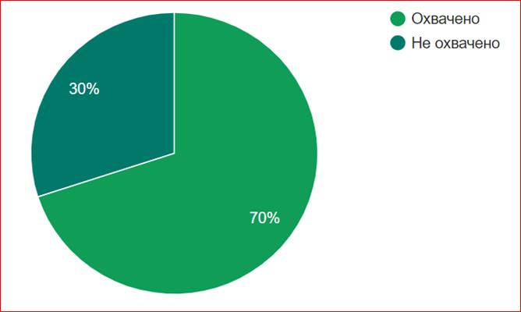

**1 сурет-ҚТҚ-ны** **орталықтандырылған** **жинау** **және** **әкетумен** **халықты** **қамту** **бойынша** **Қазақстан** **Республикасы** **бойынша** **орташа** **көрсеткіштер**

      Қазіргі уақытта халықты қалдықтарды жинау және әкетумен қамту 70% -. құрайды. Ірі қалаларда қамту-100%. Аудандарда және ауылдық елді мекендерде төмен қамту

      Қазақстанда жыл сайын 5-6 млн. тонна қатты тұрмыстық қалдықтар түзіледі. Алдағы жылдары Азық-түлік және азық-түлік емес тауарлар номенклатурасын, олар үшін қаптаманың ассортименті мен түрлерін ұлғайту, халықтың өмір сүру деңгейінің өсуі есебінен ҚТҚ түзілу көлемінің ұлғаюын күту керек.

      Қатты тұрмыстық қалдықтар үш санатқа бөлінеді:

      1) қайта өңдеуге жататын, жалпы ағыннан бөлінетін қайталама шикізат;

      2) Компосттауға жататын Биологиялық ыдырайтын қалдықтар (тамақ қалдықтары)

      3) Қайта өңделмейтін қалдықтар (қалдықтар) – қазіргі уақытта не өнімге қайта өңдеуге болмайды, не оларды қайта өңдеу жоғары шығынды болып табылады. Қазіргі тұжырымдамаға сәйкес, олар жану арқылы энергия алуға бағытталған (пиролиз).

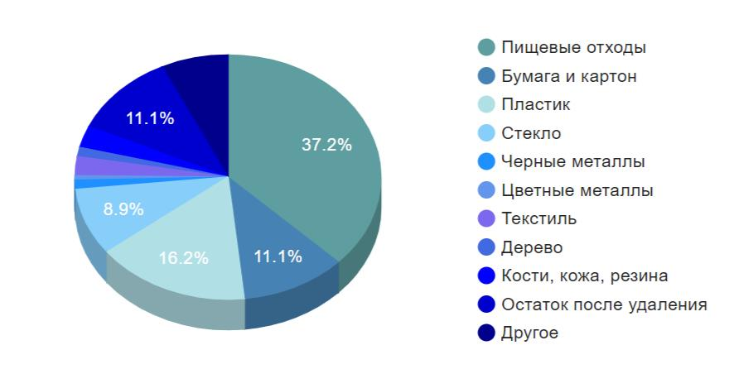

      Ауылдық жерлердегі қалдықтардың морфологиялық құрамы қалалық жерлерден ерекшеленеді. Онда органикалық қалдықтар және пластмассаның, орауыш материалдардың, қағаздың және картонның аз үлесі басым. Айта кету керек, ауылдық жерлерде қалдықтардың органикалық бөлігі әдетте полигонға немесе полигондарға орналастырылмайды. Органикалық қалдықтардың едәуір бөлігі жануарларға беріледі немесе үйде компост жасалады. Сонымен қатар, Ағашты және басқа материалдарды жылыту мақсатында жағуға болады. Бұл екі қызмет те пайда болған қалдықтардың құрамы мен көлеміне әсер етеді.

**2 сурет-республика бойынша ҚТҚ морфологиялық** **құрамының** **орташа** **көрсеткіштері**

      Қазақстандағы қалдықтарды басқару Экологиялық кодекспен реттеледі. 2013 жылы Қазақстан Республикасы Президентінің Жарлығымен Қазақстан Республикасының "жасыл экономикаға"көшуі жөніндегі тұжырымдама бекітілді. Тұжырымдаманың негізгі бағыттарының бірі қатты тұрмыстық қалдықтарды (ҚТҚ) жинаудың, тасымалдаудың, өңдеудің және жоюдың тиімділігін, сенімділігін, экологиялық және әлеуметтік қолайлылығын арттыру болып табылады. 2030 жылға қарай қалдықтарды қайта өңдеу үлесі 40% - ға дейін және 2050 жылға қарай 50% - ға дейін нысаналы көрсеткіштер болып табылады, ал 2030 жылға қарай халықты ҚТҚ орталықтандырылған жинаумен қамту 100% -. құрауы тиіс.

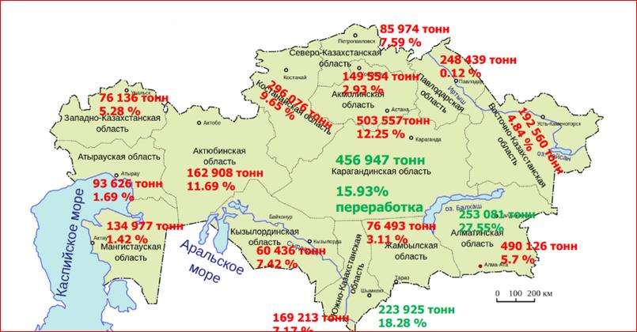

      Тұрмыстық қатты қалдықтарды қайта өңдеу саласын (бұдан әрі – ҚТҚ) дамыту мақсатында нормативтік құқықтық база жетілдірілді. Атап айтқанда, Экологиялық кодекске түзетулер енгізілді:

      "коммуналдық қалдықтарды бөлек жинау", "қайталама шикізат" ұғымдары енгізілді, оларға қойылатын талаптар белгіленді;

      өндірушілердің (импорттаушылардың)кеңейтілген міндеттемелері енгізілді;

      полигондарда қалдықтардың кейбір түрлерін көмуге тыйым салынды.

      2016 жылдан бастап полигондарда құрамында сынап бар шамдар мен аспаптарды; металл сынықтарын; пайдаланылған майлар мен сұйықтықтарды; батареяларды; электрондық қалдықтарды көмуге тыйым салынады;

      2019 жылғы 1 қаңтардан бастап пластмасса; макулатура, картон және қағаз, шыны қалдықтарын көмуге тыйым салу күшіне енді;

      2021 жылдан бастап – құрылыс және тамақ қалдықтарына.

      Қазақстан Республикасы Экологиялық кодексінің 365-бабы 3-тармағының 2) тармақшаларына сәйкес аудандардың, облыстық маңызы бар қалалардың, республикалық маңызы бар қалалардың, астананың жергілікті өкілді органдары коммуналдық қалдықтарды басқару саласындағы мемлекеттік саясатты:

      1) өз құзыреті шегінде коммуналдық қалдықтарды басқару жөніндегі бағдарламаны бекіту;

      2) Коммуналдық қалдықтардың түзілу және жинақталу нормаларын бекіту;

      3) халық үшін қатты тұрмыстық қалдықтарды жинауға, тасымалдауға, сұрыптауға және көмуге арналған тарифтерді бекіту.

**3 кесте - 2017-2022 жылдардағы** **қайта** **өңделген** **және** **кәдеге** **жаратылған ҚТҚ үлесі, %**

|  |  |  |  |  |  |  |
| --- | --- | --- | --- | --- | --- | --- |
| № | Аймақ / Облыс | 2018 ж. | 2019 ж. | 2020 ж. | 2021 ж. | 2022 ж. |
| 1. | Абай |  |  |  |  | 1,58 |
| 2. | Ақмола | 2,93 | 3,02 | 15 | 8,7 | 7,93 |
| 3. | Ақтөбе | 11,69 | 10 | 10 | 10,7 | 15,02 |
| 4. | Алматы | 27,55 | 23,28 | 17 | 17,6 | 17,12 |
| 5. | Атырау | 1,69 | 10,44 | 20 | 21,6 | 27,46 |
| 6. | Шығыс- | 4,84 | 3,28 | 18 | 11,3 | 16,00 |
| 7. | Қазақстан | 3,11 | 8,53 | 13 | 12,7 | 16,11 |
| 8. | Жамбыл |  |  |  |  | 17,77 |
| 9. | Жетісу | 5,28 | 8,6 | 11 | 11,6 | 15,10 |
| 10. | Батыс Қазақстан | 16,39 | 17,42 | 29 | 29 | 54,61 |
| 11. | Қарағанды | 9,65 | 10,3 | 12 | 17,7 | 18,21 |
| 12. | Қостанай | 7,42 | 10,78 | 18 | 19,7 | 24,51 |
| 13. | Қызылорда | 1,42 | 33,8 | 35 | 28,3 | 32,08 |
| 14. | Маңғыстау | 0,12 | 15 | 22 | 23,8 | 27,30 |
| 15. | Павлодар | 7,59 | 10,78 | 13 | 15, | 18,34 |
| 16. | Солтүстік Қазақстан | 7,17 | 10,05 | 13 | 16 | 19,00 |
| 17. | Түркістан |  |  |  |  | 0,19 |
| 18. | Ұлытау | 5,70 | 10,95 | 10 | 14 | 18,00 |
| 19. | Алматы қ. | 12,25 | 15,92 | 30 | 75 | 75,20 |
| 20. | Астана қ. | 18,28 | 22,77 | 25 | 27,2 | 30,28 |
| ИТОГО | | Шымкент қ. | 14,9 | 18,3 | 21,1 | 25,4 |

      Дереккөз: ҚР Экология және табиғи ресурстар министрлігі.

      ҚТҚ бөлек жинау және сұрыптау

      2022 жылы республикада 207 қала мен аудандардан бөлек алым әртүрлі кезеңдерде 133, ал сұрыптау – 103 елді мекенде енгізілді. 31.12.2022 ж. Қазақстанда қалдықтарды басқару саласында шамамен 564 кәсіпорын жұмыс істейді.

      ҚТҚ-ны бөлек жинау мен сұрыптауды енгізу туралы ақпарат кестеде келтірілген.

**4 кесте - Қазақстанда 2022 жылы ҚТҚ бөлек** **жинау мен сұрыптауды** **енгізу**

|  |  |  |  |
| --- | --- | --- | --- |
| № | Аймақ / Облыс | ҚТҚ бөлек жинау енгізілген НП саны* | ҚТҚ сұрыптау енгізілген НП саны* |
| 1 | Абай | 2 | 2 |
| 2 | Ақмола | 10 | 7 |
| 3 | Ақтөбе | 9 | 7 |
| 4 | Алматы | 10 | 3 |
| 5 | Атырау | 6 | 5 |
| 6 | Шығыс Қазақстан | 2 | 1 |
| 7 | Жамбыл | 11 | 9 |
| 8 | Жетісу | 4 | 1 |
| 9 | Батыс Қазақстан | 13 | 13 |
| 10 | Қарағанды | 8 | 6 |
| 11 | Қостанай | 20 | 13 |
| 12 | Қызылорда | 8 | 8 |
| 13 | Маңғыстау | 4 | 4 |
| 14 | Павлодар | 7 | 3 |
| 15 | Солтүстік Қазақстан | 7 | 1 |
| 16 | Түркістан | 17 | 16 |
| 17 | Ұлытау | 1 | 1 |
| 18 | Шымкент қ. | 1 | 1 |
| 19 | Алматы қ. | 1 | 1 |
| 20 | Астана қ. | 1 | 1 |
| Барлығы | | 142 | 103 |

      Ескерту. * Жергілікті атқарушы органдардың ақпаратына сәйкес. Дереккөз: ҚР Экология және табиғи ресурстар министрлігі.

      Жиналған және тасымалданған қалдықтардың жалпы санының 5,6% – государственной мемлекеттік меншік нысанындағы кәсіпорындар, 93,6% – част жеке және 0,8% - иностран шетелдік меншік нысанындағы кәсіпорындар жинады.

**5 кесте - 2022 жылғы** **мемлекеттік** **қалдықтар** **кадастрында** **тіркелген** **полигондар Саны**

|  |  |  |  |  |
| --- | --- | --- | --- | --- |
| № | Аймақ / Облыс | Полигон  қауіпті қалдықтар, бірл. | Полигон  қауіпті емес қалдықтар, бірл. | ҚТҚ полигоны, бірл. |
| 1 | Абай | 0 | 0 | 0 |
| 2 | Ақмола | 6 | 9 | 21 |
| 3 | Ақтөбе | 11 | 7 | 7 |
| 4 | Алматы | 0 | 5 | 3 |
| 5 | Атырау | 10 | 0 | 4 |
| 6 | Шығыс Қазақстан | 2 | 7 | 5 |
| 7 | Жамбыл | 1 | 20 | 13 |
| 8 | Жетісу | 0 | 0 | 0 |
| 9 | Батыс Қазақстан | 1 | 2 | 30 |
| 10 | Қарағанды | 1 | 40 | 31 |
| 11 | Қостанай | 2 | 29 | 60 |
| 12 | Қызылорда | 2 | 9 | 4 |
| 13 | Маңғыстау | 14 | 2 | 3 |
| 14 | Павлодар | 7 | 19 | 27 |
| 15 | Солтүстік Қазақстан | 0 | 9 | 9 |
| 16 | Түркістан | 4 | 11 | 12 |
| 17 | Ұлытау | 0 | 0 | 0 |
| 18 | Алматы қ. | 1 | 1 | 0 |
| 19 | Астана қ. | 0 | 1 | 1 |
| 20 | Шымкент қ. | 3 | 2 | 1 |
| БАРЛЫҒЫ | | 65,0 | 173,0 | 231,0 |

      Қазақстан Республикасы бойынша 2022 жылы барлығы 469 қалдықтар полигоны тіркелген, оның ішінде:

      – қауіпті қалдықтар полигондары-65 бірлік.;

      - қауіпті емес қалдықтар полигондары-173 бірлік.;

      - ҚТҚ полигондары - 231 бірлік.

**6 кесте - 2021-2022 жылдардағы** **экологиялық** **және** **санитарлық-эпидемиологиялық** **нормаларға** **сәйкес** **келетін** **полигондардың** **үлесі**

|  |  |  |  |  |  |  |  |
| --- | --- | --- | --- | --- | --- | --- | --- |
| №п/ п | Область/ Регион | ҚТҚ полигондарының саны, бірл. | | Нормаларға сәйкес келетін саны  полигондар, бірл. | | Нормаларға сәйкес келетін полигондардың үлесі, % | |
|  | 2021 год | 2022 год | 2021 год | 2022год | 2021 год | 2022 год |
| 1 | Абай | - | 170 | - | 5 | - | 2,94 |
| 2 | Ақмола | 130 | 130 | 23 | 24 | 17,69 | 18,46 |
| 3 | Ақтөбе | 323 | 323 | 12 | 15 | 3,72 | 4,64 |
| 4 | Алматы | 313 | 131 | 14 | 7 | 4,47 | 5,07 |
| 5 | Атырау | 55 | 55 | 8 | 8 | 14,5 | 14,55 |
| 6 | Шығыс- Қазақстан | 335 | 165 | 30 | 22 | 8,96 | 13,33 |
| 7 | Жамбыл | 158 | 158 | 158 | 158 | 100 | 100,00 |
| 8 | Жетісу | - | 189 | - | 7 | - | 3,70 |
| 9 | Батыс- Қазақстан | 147 | 147 | 2 | 2 | 1,36 | 1,36 |
| 10 | Қарағанды | 202 | 169 | 24 | 39 | 11,88 | 23,08 |
| 11 | Қостанай | 239 | 239 | 139 | 139 | 58,2 | 58,16 |
| 12 | Қызылорда | 145 | 145 | 7 | 7 | 4,83 | 4,83 |
| 13 | Маңғыстау | 23 | 23 | 7 | 7 | 30,43 | 30,43 |
| 14 | Павлодар | 321 | 321 | 4 | 5 | 1,25 | 1,56 |
| 15 | Солтүстік- Қазақстан | 456 | 453 | 16 | 11 | 3,51 | 2,43 |
| 16 | Түркістан | 158 | 158 | 158 | 158 | 100 | 100,00 |
| 17 | Ұлытау | - | 34 | - | 17 | - | 50,00 |
| 18 | Алматы қ. | Қалада полигон жоқ, Алматы облысына шығарылады | | | | | |
| 19 | Астана қ. | 1 | 1 | 1 | 1 | 100 | 100 |
| 20 | Шымкент қ. | 1 | 1 | 1 | 1 | 100 | 100 |
| Қазақстан Республикасы бойынша барлығы | | Ұлытау | 3012 | 603 | 633 | 20 | 21 |

**7 кесте - Қазақстан** **Республикасында** **коммуналдық** **қалдықтардың** **түзілуі** **және** **оларды** **қайта** **өңдеу** **деңгейі\***

|  |  |  |  |  |  |  |  |
| --- | --- | --- | --- | --- | --- | --- | --- |
| № | Көрсеткіштің атауы | Өлшем бірлігі | Кезең, Жыл | | | | |
| 2018 | 2019 | 2020 | 2021 | 2022 |
| 1 | Коммуналдық қалдықтардың түзілуі | мың тонна | 3 692,0 | 3 674,0 | 3 708,5 | 4 006,5 | 3 822,8 |
| 2 | Коммуналдық қалдықтардың пайда болу индексі | пайыз 2010=100 | 97,6 | 97,1 | 98,0 | 105,9 | 101,0 |
| 3 | Коммуналдық қалдықтарды қайта өңдеу және кәдеге жарату | мың тонна | 427,1 | 418,3 | 760,0 | 546,3 | 595,3 |
| 5 | Коммуналдық қалдықтарды қайта өңдеу және кәдеге жарату үлесі | пайыз | 11,6 | 11,4 | 20,5 | 13,6 | 15,6 |
| 6 | Жан басына шаққандағы коммуналдық қалдықтардың пайда болу қарқындылығы | кг | 202 | 198 | 198 | 211 | 195 |

      * "Жасыл экономика" көрсеткіштері, ҚР Аспирі Ұлттық статистика бюросы, 2023 жылғы 29 қараша.

      Әкімдіктер қатты тұрмыстық қатты заттарды жинауға, тасымалдауға, сұрыптауға және көмуге арналған халық үшін тарифті есептеу әдістемесін бекіту туралы "Қазақстан Республикасы Экология, Геология және табиғи ресурстар министрінің 2021 жылғы 14 қыркүйектегі № 377 (Қазақстан Республикасы Әділет министрлігінде 2021 жылғы 16 қыркүйекте № 24382 болып тіркелген) бұйрығына сәйкес ҚТҚ жинауға арналған тарифтерді қалыптастыруға (есептеуге) тиіс қалдықтар".

      2021 жылдан бастап қолданылып жүрген бұйрықтың нормаларына сәйкес ҚТҚ әкетуге арналған тарифтің есебіне: (1) нақты және/немесе нормативтік шығындарды көрсететін өзіндік құн (ҚТҚ жинау, тасымалдау, сұрыптау және көму жөніндегі қызметтерді орындауға жұмсалатын шығындар сомасы, жалпы пайдалану және пайдаланудан тыс шығыстар), сондай-ақ (2) пайданың жол берілетін деңгейі, ол тарифті есептеу күніне Қазақстан Республикасы Ұлттық Банкінің қайта қаржыландыру мөлшерлемесінен жоғары емес деңгейде айқындалады.

      ҚТҚ жинау тарифтері

      2021 жылғы 2 қаңтарда қабылданған Қазақстан Республикасы Экологиялық кодексінің нормаларын іске асыру үшін 2021 жылғы 14 қыркүйекте ҚТҚ жинауға арналған тарифті есептеу әдістемесі бұйрығына қол қойылды, тиісінше бүкіл республика бойынша ҚТҚ жинауға арналған тарифтер қайта қаралуға тиіс болды.

      Исатай аудандық мәслихатының 2022 жылғы 12 желтоқсандағы № 173-VII "Исатай ауданы бойынша қатты тұрмыстық қалдықтарды жинауға, тасымалдауға, сұрыптауға және көмуге халық үшін тарифтерді бекіту туралы" шешімімен ауданда қатты тұрмыстық қалдықтарды жинауға, тасымалдауға, сұрыптауға және көмуге халық үшін мынадай тарифтер бекітілді:

**8 кесте - Исатай ауданы** **бойынша** **халық** **үшін** **қатты** **тұрмыстық** **қалдықтарды** **жинауға, тасымалдауға, сұрыптауға** **және** **көмуге** **арналған** **тарифтер**

|  |  |  |
| --- | --- | --- |
| Атауы | Есеп бірлігі | Теңге (ҚҚС-сыз) |
| Абаттандырылған үй иелері | 1-ші тұрғыннан айына | 180,00 |
| Абаттандырылмаған үй иелері | 1-ші тұрғыннан айына | 207,70 |
| Бірлікке жылдық тариф (көлемі) | 1 м3 | 3323,08 |

**9 кесте - Исатай ауданы** **бойынша** **коммуналдық** **қалдықтардың** **түзілу** **және** **жинақталу** **нормалары**

      Атырау облысы Исатай аудандық мәслихатының 2022 жылғы 13 маусымдағы № 135-VII шешімімен Исатай ауданы бойынша коммуналдық қалдықтардың түзілу және жинақталу нормалары бекітілді:

|  |  |  |  |
| --- | --- | --- | --- |
| № | Коммуналдық қалдықтарды жинақтау объектісі | Есеп бірлігі | 1 есептік бірлікке жылдық норма, м3 |
| 1 | Абаттандырылған үй иелері | 1 тұрғын | 0,65 |
| Абаттандырылмаған үй иелері | 1 тұрғын | 0,75 |
| 2 | Қонақ үйлер, санаторийлер, демалыс үйлері | 1 орын | 1,29 |
| 3 | Балабақшалар, бөбекжайлар және басқа да мектепке дейінгі мекемелер | 1 орын | 0,47 |
| 4 | Мекемелер, ұйымдар, кеңселер, кеңселер, банктер, байланыс бөлімшелері | 1 қызметкер | 1,42 |
| 5 | Емханалар, медициналық орталықтар | 1 бару | 0,0007 |
| 6 | Ауруханалар, өзге де емдеу-алдын алу мекемелері | 1 төсек-орын | 1,70 |
| 7 | Мектептер және басқа оқу орындары | 1 оқушы | 0,14 |
| 8 | Мейрамханалар, кафелер, басқа да ойын-сауық орындары мен қоғамдық тамақтану мекемелері | 1 орын | 1,03 |
| 9 | Мұражайлар, көрмелер | Жалпы ауданы 1 м2 | 0,05 |
| 10 | Стадиондар, спорт алаңдары | Жоба бойынша 1 орын | 0,02 |
| 11 | Спорт, би және ойын залдары | Жалпы ауданы 1 м2 | 0,02 |
| 12 | Азық-түлік және Өнеркәсіптік дүкендер, аралас дүкендер | 1м2 сауда алаңы | 1,39 |
| 13 | Базарлар, сауда павильондары, дүңгіршектер, науалар | 1м2 сауда алаңы | 0,23 |
| 14 | Тұрмыстық үйлер: халыққа қызмет көрсету | Жалпы ауданы 1 м2 | 0,13 |
| 15 | Вокзалдар, автовокзалдар | Жалпы ауданы 1 м2 | 0,22 |
| 16 | Дәріханалар | 1м2 сауда алаңы | 0,14 |
| 17 | Автотұрақтар, автокөлік жуу орындары, ЖҚС | 1 машина орны | 2,35 |
| 18 | Автокөлік шеберханалары | 1 қызметкер | 1,3 |
| 19 | Шаштараздар, сұлулық салондары | 1 жұмыс орны | 1,4 |
| 20 | Кір жуу, Құрғақ тазалау, тұрмыстық техниканы жөндеу, Тігін ательесі | Жалпы ауданы 1 м2 | 0,33 |
| 21 | Моншалар, сауналар | Жалпы ауданы 1 м2 | 0,30 |

      Жалпы алғанда, "қалдықтарды басқару" барлық келесі әрекеттерді қамтиды деп саналады: қалдықтарды жинау, тасымалдау, қайта өңдеу және жою, соның ішінде қалдықтарды жою объектілеріне кейінгі күтім, сондай-ақ кейбір сарапшылардың пікірінше, қалдықтардың пайда болуын азайтуға бағытталған іс-шаралар.

      Қоршаған ортаны қорғаудың маңызды бағыттарының бірі өндіріс және тұтыну қалдықтарын басқаруды ұтымды ұйымдастыру болып табылады. Бұл ретте қалдықтары аз және қалдықсыз технологияларды енгізуді, оларды залалсыздандыру және кәдеге жарату мақсатында Қалдықтарды қайта өңдеуді экономикалық ынталандыру маңызды рөл атқарады.

      2021 жылы республика бойынша ҚТҚ полигондарының саны 3 007 құрады, оның ішінде Экологиялық және санитарлық нормаларға сәйкес – 603 (20%).

      Атырау облысындағы полигондардың едәуір бөлігі қатты тұрмыстық қалдықтармен жұмыс істеу бойынша белгіленген нормаларға сәйкес келмейді. Бұл экологиялық және санитарлық стандарттарға сай болу үшін аймақтағы қалдықтарды басқару жүйесін жақсарту үшін күш пен шараларды қажет етеді.

      2022 жылы бекітілген қалаларда тұрғын үй кешендері мен жеке тұрғын үйлердің тұрғындары үшін ҚТҚ жинау тарифінің орташа мәні тиісінше 428,72 және 448,27 теңге. 2022 жылғы осы орташа мәндер қаралатын барлық 37 Қала үшін тарифтердің орташа деңгейінен жоғары (тиісінше 1 994, 301 және 315 теңге).

      Қалдықтарды қайта өңдеуді және кәдеге жаратуды жүзеге асыратын кәсіпорындар туралы мәліметтер.

**10 кесте - Шыны** **қаптаманың** **қалдықтарын** **кәдеге** **жарату:**

|  |  |  |  |
| --- | --- | --- | --- |
| № | Атауы | Орналасқан жері | Қуаты, жылына тонна |
| 1 | Алматы Шыны ЖШС | Алматы облысы, Қарасай ауданы | 20 000 |
| 2 | Еврокристалл ЖШС | Шымкент қ. | 12500 |
| 3 | Qazaq Glass Company ЖШС | Алматы облысы, Іле ауданы | 2021 жылы 20 000, 2022 жылы 25 000 |

**11 кесте - Пластикалық** **қаптаманың** **қалдықтарын** **кәдеге** **жарату**

|  |  |  |  |
| --- | --- | --- | --- |
| № | Атауы | Орналасқан жері | Қуаты, жылына тонна |
| 1 | Astana Recycling Plant ЖШС | Астана қ. | 3300 |
| 2 | Green Technology Industries ЖШС | Түркістан облысы, Ордабасы ауданы | 2021 жылы 7 000 тонна; 2022 жылы 10 000 тонна |
| 3 | Радуга ЖШС | Солтүстік Қазақстан облысы, Петропавл қ. | 3200 |
| 4 | ГорКомТранс ЖШС | Қарағанды облысы, Қарағанды қ. | 2021 жылы 3000 тонна; 2022 жылы 3578 тонна |
| 5 | "Экокомфорт клинингтік компаниясы" ЖШС | Қарағанды облысы, Қарағанды қ. | 300 |
| 6 | Статус-Эверест ЖШС | Түркістан облысы, Кентау қаласы | 2021 жылы 910 тонна; 2022 жылы 2000 тонна |
| 7 | Qazaq Recycling ЖШС | Алматы қаласы | 1200 |
| 8 | ДорПласт-инвест өндірістік компаниясы ЖШС | Алматы облысы, Қапшағай қаласы | 900 |
| 9 | ЖК Попов и. А. | Павлодар облысы, Павлодар қ. | 800 |
| 10 | "Green Park Kokshetau"ЖШС | Солтүстік Қазақстан облысы, Петропавл қ. | 1680 |

**12 кесте - Картон-қағаз** **қаптамасының** **қалдықтарын** **кәдеге** **жарату**

|  |  |  |  |
| --- | --- | --- | --- |
| № | Атауы | Орналасқан жері | Қуаты, жылына тонна |
| 1 | Қағазды тау-кен өңдеу | Алматы қ. | 2021 жылы 55 000 тонна; 2022 жылы 60 000 тонна |
| 2 | "NUR KAGAZY" ЖШС | Алматы облысы, Талғар ауданы | 2021 жылы 30 000 тонна; 2022 жылы 40 000 тонна |
| 3 | "Эко пакет Астана" ЖШС | Ақмола облысы, Целиноград ауданы | 2021 жылы 2 160 тонна; 2022 жылы 5 400 тонна |
| 4 | Картон-қағаз комбинаты-2015 ЖШС | Қостанай облысы, Лисаков қ. | 550 |
| 5 | Тау ЛисБум.KZ | Қостанай облысы, Лисаков қ. | 2021 жылы 2000 тонна; 2022 жылы 3000 тонна |
| 6 | Тау Бумпромы | Түркістан облысы, Еңбекші ауданы | 2021 жылы 10 000 тонна; 2022 жылы 15 000 тонна |
| 7 | Goldman Astana Тауы | Солтүстік Қазақстан облысы, Қызылжар ауданы | 2021 жылы 3 600 тонна; 2022 жылы 7 200 тонна |
| 8 | Интер Мульти сервис ЖШС | Алматы қ. | 2021 жылы 26 000 тонна; 2022 жылы 40 000 тонна |
| 9 | Тау-Кен Зауыты Гофротара | Павлодар облысы, Павлодар қ. | 936 |
| 10 | Қызылорда Тау қағазы | Қызылорда облысы, Қызылорда қаласы | 312 |
| 11 | Ақтау қағаз компаниясы ЖШС | Маңғыстау облысы, Мұнайлы ауданы | 200 |
| 12 | И. Лайбекова.Ж. | Түркістан облысы, Сарыағаш ауданы | 800 |

      1.2 Исатай ауданындағы коммуналдық қалдықтарды басқарудың ағымдағы жай-күйін бағалау

      ҚР Ұлттық статистика бюросының деректері бойынша, Атырау облысында 2022 жылы өздігінен шығаратын кәсіпорындарды ескере отырып жиналған қалдықтардың көлемі 92 644 тоннаны құрады, оның ішінде 79 738 тонна коммуналдық қалдықтар.

**13 кесте - Полигондарға** **түскен** **коммуналдық** **қалдықтардың** **жалпы** **көлемі, 2022 жылғы Атырау облысы** **бойынша** **коммуналдық** **қалдықтарды** **сұрыптау** **көрсеткіштері**

|  |  |  |
| --- | --- | --- |
|  | Түскен қалдықтардың көлемі, тонна | |
|  | Өздігінен шығаратын кәсіпорындардың қалдықтарын ескере отырып, жиналған қалдықтардың жалпы көлемі | Оның ішінде жиналған коммуналдық |
| Атырау облысы | 92644 | 79738 |
| Атырау қ. | 58180 | 47295 |
| Исатай ауданы | 379 | 379 |
| Жылыой ауданы | 2519 | х |
| Қызылқоға ауданы | х | х |
| Құрманғазы | 11250 | 11250 |
| Индер ауданы | 2338 | 2338 |
| Мақат ауданы | 13873 | 13873 |
| Махамбет | 4105 | 4105 |

      Қатты тұрмыстық қалдықтарды кәдеге жарату мен қайта өңдеудің өткір проблемасына байланысты облыстың аудандарында және ірі елді мекендерінде сұрыпталған қалдықтарды (пластик, макулатура, шыны және т.б.) қабылдау пункттерін ашу жоспарланып отыр, кәсіпкерлер ҚТҚ-ны сұрыптау және қайта өңдеу жөніндегі жұмысқа кеңінен тартылады.

      ҚТҚ полигондары

      Облыста ҚТҚ орналастыруға арналған барлығы 55 полигон бар, олардың тек 8-і экологиялық және санитарлық талаптарға сәйкес келеді.

      Атырау қаласында жеке инвесторлардың қаражаты есебінен сұрыптау желілері бар (жылына 225 мың тоннаға дейін) ҚТҚ үшін екі полигон құрылысы басталды. Сол жағалау бөлігінде қала әкімдігі сұрыптау желісі бар ҚТҚ полигондарын салу үшін "Промэкология" ЖШС-нің ауданы 30 га жер учаскесін бөлді. 2022 жылы кешенді салуға және инженерлік инфрақұрылымды жобалауға қажетті техникалық шарттар алынды.

      Атырау қаласының оң жағалауында "ГринСитиКлининг" ЖШС ауданы 5 га учаскеде қоқыс сұрыптау кешенінің құрылысы аяқталды.

      Стихиялық полигондар

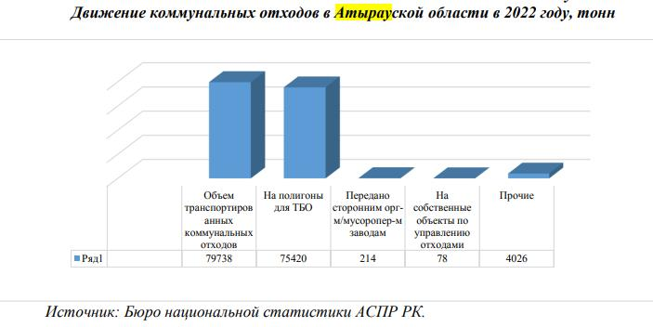

      "Қазақстан Ғарыш Сапары "ҰК" АҚ ғарыштық мониторингінің деректері бойынша 2022 жылы облыс аумағында 131 рұқсатсыз қалдықтарды орналастыру орны анықталды: Атырау қаласында - 67, Махамбет ауданында – 4, Жылыой ауданында – 58, Мақат ауданында – 2. Барлық табиғи полигондар толығымен жойылды.

      Облыстық табиғат пайдалану басқармасының ресми ақпаратына сәйкес, Атырау облысының аумағында коммуналдық қалдықтарды жинау және әкету жөніндегі қызметті әртүрлі меншік нысанындағы 10 шаруашылық жүргізуші субъект жүзеге асырады.

      1. Атырау қ." Спецавтобаза " ЖШС

      2. "Экокала ХХІ" ЖШС Жылыой ауданы

      3. "Жомарт" ЖК Индер ауданы

      4. "ИсатайГазСтрой-Сервис" ЖШС," Рыспаев Өтеміс " ЖК Исатай ауданы

      5. "Тазалық" ЖК Қызылқоға ауданы

      6. "Зере" ЖК Құрманғазы ауданы

      7. "Ақтау+НШ" ЖШС, "Тазалық-Көгал" ЖШС Мақат ауданы

      8. "Westernconstructionteam" ЖШС Махамбет ауданы

      Аққыстау ауылындағы Исатай ауданында халықтың коммуналдық қалдықтарын (ҚТҚ) жинаумен және шығарумен "Рыспаев У" ЖК және Тұщықұдық ауылында "Кәусар"ЖК айналысады.

      Ауданда 13 елді мекенді қамтитын қатты тұрмыстық және өнеркәсіптік қалдықтарды сақтауға арналған 1-ҚТҚ полигоны, 6-алаң жұмыс істейді.

      2022 жылы Исатай ауданының жиналған қалдықтарының жалпы көлемі 379 тоннаны құрайды.

      Аққыстау ауылдық округінде ҚТҚ полигоны Аққыстау, Өркен және 17 разьезд ауылдарын қамтиды. Исатай ауданы әкімдігінің ақпаратына сәйкес, ауданы 2,345 га Аққыстау ауылындағы ҚТҚ полигоны "Рыспаев Өтеміс" ЖК 5 жылға сенімгерлік басқаруға берілді (ҚР экология, геология және табиғи ресурстар министрлігінің 27.11.2019 ж. №kz22vcz00516714 рұқсаты), сондай-ақ мынадай көлік құралдары берілді:

      1.Қоқыс таситын көлік-2 дана, 2.Самосвал-1 дана,

      3.Тиегіш - 1 дана, 4.Трактор-1 дана.

      Полигон қатты тұрмыстық және өндірістік қалдықтарды сақтау және қатты тұрмыстық қалдықтарды көму үшін қолданылады. Ең жақын тұрғын үй құрылысы батыс бағытта 2000 метрден асады. Қатты тұрмыстық қалдықтарды сұрыптау жүйесі жоқ.

      Электр қуаты өткізілді. Жасыл желектер, инженерлік коммуникациялар жоқ. Аққыстау ауылында орнатылған контейнерлер саны – 106 дана, Өркен ауылында-20 дана.

      Контейнерлік алаңдардың орналасу картасы"Аққыстау" ауылы

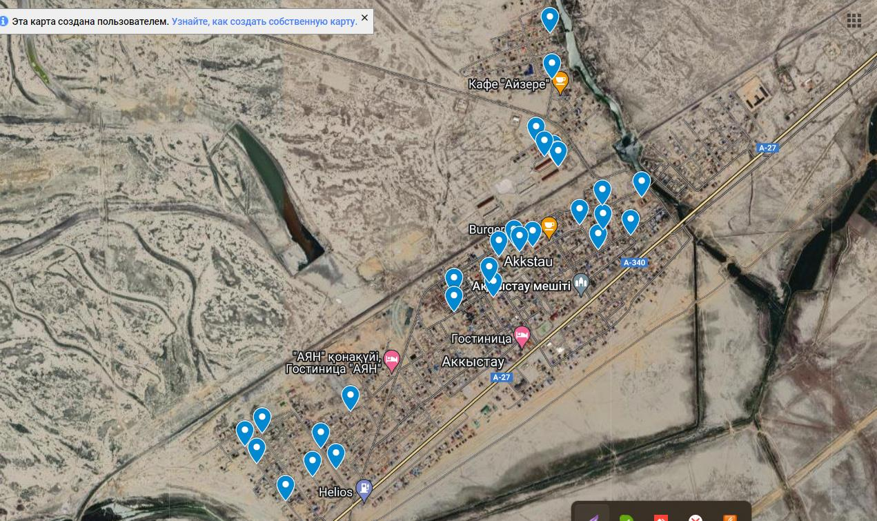

      №1 алаң. Жанбай ауылы

      Жанбай ауылдық округіндегі ҚТҚ (0.64 га) Жанбай ауылын қамтиды, қатты тұрмыстық және өнеркәсіптік қалдықтарды сақтау үшін пайдаланылады. Ең жақын тұрғын үй құрылысы 1000 метрден асады. Ауыл тұрғындары жасаған қалдықтарды ауылдық округ әкімдігі немесе тұрғындар өз бетінше бөлетін автокөлікті пайдалана отырып жеткізеді. Контейнерлер саны 40 дана.

      № 2 алаң. Зинеден ауылы

      Алаң (бұрын Забурунск) Зинеден ауылдық округі (0.64 га) Зинеден және Амангелді ауылдарын қамтиды, қатты тұрмыстық және өнеркәсіптік қалдықтарды сақтау үшін пайдаланылады. Ең жақын тұрғын үй құрылысы 1000 метрден асады. Ауыл тұрғындары жасаған қалдықтарды ауылдық округ әкімдігі немесе тұрғындар өз бетінше бөлетін автокөлікті пайдалана отырып жеткізеді. Зинеден а. орнатылған контейнерлер саны - 2 дана.

      №3 алаң. Исатай ауылы

      Исатай ауылдық округінің алаңы (0.64 га) Исатай ауылын қамтиды, қатты тұрмыстық және өнеркәсіптік қалдықтарды сақтау үшін пайдаланылады. Ең жақын тұрғын үй құрылысы 1500 метрден асады. Ауыл тұрғындары жасаған қалдықтарды ауылдық округ әкімдігі немесе тұрғындар өз бетінше бөлетін автокөлікті пайдалана отырып жеткізеді. Исатай ауылында орнатылған контейнерлер саны – 5 дана.

      №4 алаң. Нарын ауылы

      Нарын ауылдық округіндегі алаң (0.64 га) Нарын, Жаңа Жанбай, Мыңтөбе ауылдарын қамтиды, қатты тұрмыстық және өнеркәсіптік қалдықтарды сақтау үшін пайдаланылады. Ең жақын тұрғын үй құрылысы 2000 метрден асады. Орнатылған контейнерлер саны 1 дана.

      №5 алаң. Тұщықұдық ауылы

      Тұщықұдық ауылдық округіндегі алаң (0.64 га) Тұщықұдық, Айбас және Қызылуй ауылдарын қамтиды, қатты тұрмыстық және өнеркәсіптік қалдықтарды сақтау үшін пайдаланылады. Ең жақын тұрғын үй құрылысы 1000 метрден асады. Халықтың коммуналдық қалдықтарын (ҚТҚ) жинаумен және әкетумен "Кәусар"ЖК айналысады. Орнатылған контейнерлер саны – 54 дана.

      №6 алаң. с. х Ерғалиева

      Қамысқала ауылдық округіндегі алаң (0,64 га) Хамит Ерғалиев, Айкайран және Жасқайрат ауылдарын қамтиды, қатты тұрмыстық және өнеркәсіптік қалдықтарды сақтау үшін пайдаланылады. Ең жақын тұрғын үй құрылысы 2000 метрден асады. Ауыл тұрғындары жасаған қалдықтарды ауылдық округ әкімдігі немесе тұрғындар өз бетінше бөлетін автокөлікті пайдалана отырып жеткізеді. Орнатылған контейнерлер саны – 30 дана.

      Қамысқала ауылдық округіндегі алаң (0,64 га) Хамит Ерғалиев, Айкайран және Жасқайрат ауылдарын қамтиды, қатты тұрмыстық және өнеркәсіптік қалдықтарды сақтау үшін пайдаланылады. Ең жақын тұрғын үй құрылысы 2000 метрден асады. Ауыл тұрғындары жасаған қалдықтарды ауылдық округ әкімдігі немесе тұрғындар өз бетінше бөлетін автокөлікті пайдалана отырып жеткізеді. Орнатылған контейнерлер саны – 30 дана.

      1.3 Қалдықтардың жіктелуі туралы мәліметтер

      ҚТҚ - ның физикалық сипаттамалары ерімейтін, ұшпайтын, жарылғыш емес, қатты.

      2024-2030 жылдарға арналған қалдықтардың химиялық және морфологиялық құрамы келесідей жоспарлануда:

      Қатты тұрмыстық қалдықтар. Химиялық және морфологиялық құрамы бойынша қатты тұрмыстық қалдықтар негізінен тамақ, қағаз және тоқыма өнімдерінен тұратын халық пен кәсіпорындардың қалдықтары болып табылады. Тұрмыстық қатты қалдықтар полигондарынан атмосфераға ластаушы заттардың шығарындыларын есептеу әдістемесіне сәйкес (ҚР ҚОҚ министрінің 18.04.2008 Ж. №100-п бұйрығына №17 қосымша) тұрмыстық қатты қалдықтардың құрамы ұсынылған ( % ): тамақ қалдықтары (35-45); Қағаз, картон (32-35); ағаш (1-2); қара металл сынықтары (3-4); түсті металл сынықтары (0,5-1,5); тоқыма (3-5); сүйектер (1-2); шыны (2-3); былғары, резеңке (0,5-1); тастар, сылақ (0,5-1); пластмасса (3-4); басқалары (1-2); 15 мм-ден аз скрининг (5-7).

      ҚТҚ - ның физикалық сипаттамалары ерімейтін, ұшпайтын, жарылғыш емес, қатты.

      Уақытша сақтауға арналған қатты тұрмыстық қалдықтардың морфологиялық құрамы (83%) кейіннен арнайы заттарды беру үшін. ұйымдарға: 2024-2030 жж. - тамақ қалдықтары (40%); Қағаз, картон (32%); шыны (2%); металл сынықтары (5%); пластмасса (4%).

      Көмуге арналған қатты тұрмыстық қалдықтардың морфологиялық құрамы (17%): - 2024-2030 жж. - ағаш (2%); тоқыма (3%); сүйектер (2%); былғары, резеңке (0,5%); тастар, сылақ (0,5%); басқалары (2%); 7% скрининг.

      Құрылыс қоқыстары үй-жайларды жөндеуден кейін пайда болады. Өндіріс және тұтыну қалдықтарын шекті орналастыру нормативтерінің жобаларын әзірлеу әдістемесіне сәйкес (ҚР ҚОҚ министрінің 18.04.2008 Ж. №100-п бұйрығына №16 қосымша) қалдықтардың құрамына мыналар кіреді: цемент қалдықтары - 10%, құм - 30%, керамикалық плиткамен күрес - 5%, сылақ - 55%. 2024-2030 жж. - полигонға қабылданатын құрылыс қоқыстары кейіннен кәдеге жарату, қалпына келтіру немесе қайта өңдеу мақсатында арнайы ұйымдарға беру үшін уақытша сақтау алаңдарында жиналады.

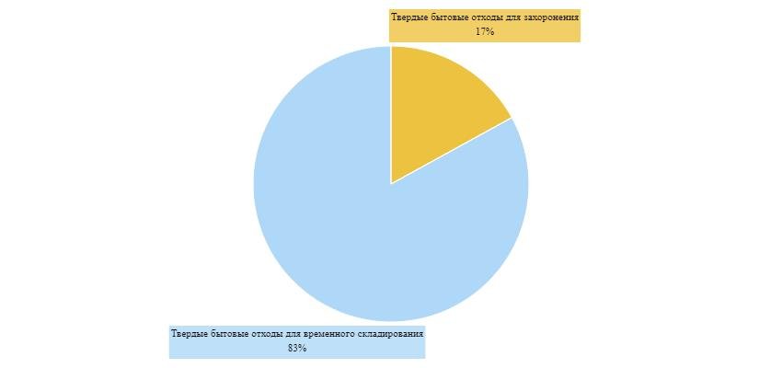

      3 сурет - Қатты тұрмыстық қалдықтардың морфологиялық құрамы

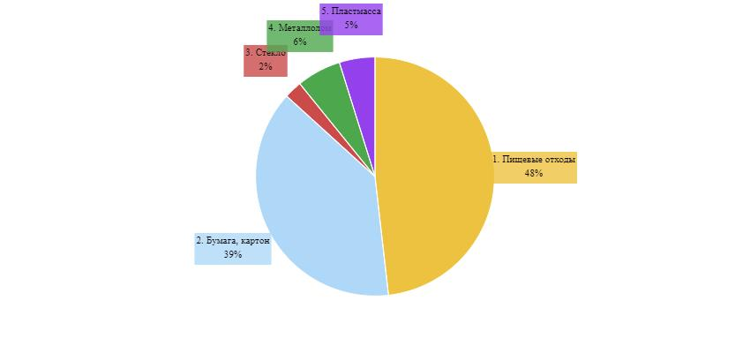

      4 сурет - Көмуге арналған қатты тұрмыстық қалдықтардың морфологиялық құрамы

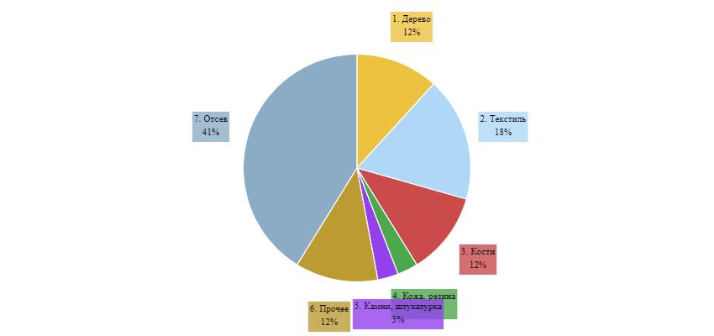

      5 сурет - Көмуге арналған қатты тұрмыстық қалдықтардың морфологиялық құрамы

      1.4 Коммуналдық қалдықтарды басқару саласындағы негізгі проблемалар

      Қолданыстағы қоқыс таситын көліктер паркінің негізгі бөлігі-мамандандырылмаған жүк көліктері. Флоттың едәуір бөлігі ескі және қатты тозған автомобильдер. Сондықтан көбінесе автопарктің 50% - ы пайдалануға жарамсыз күйде (жөндеуде) болады. Тасымалданатын ҚТҚ-ны тығыздау мүмкіндігі бар заманауи мамандандырылған қоқыс таситын көліктер автопарктің аз ғана бөлігін құрайды, ал сығымдалмаған тұрмыстық қалдықтарды тасымалдау (тығыздығы 200-250 кг/м3) көлік шығындарын едәуір арттырады.

      Сондай – ақ," әлсіз жер " - жолдар. Олар көбінесе тым тар және/немесе сапасыз және жаңбырлы ауа-райында жүрмейді.

      Қазақстан Республикасы Экология, Геология және табиғи ресурстар министрінің м.а. 2021 жылғы 2 желтоқсандағы № 482 бұйрығы. Қазақстан Республикасының Әділет министрлігінде 2021 жылғы 8 желтоқсанда № 25595 болып тіркелді. "Техникалық, экономикалық және экологиялық орындылығын ескере отырып, міндетті түрде бөлек жинауға жататын қалдықтарды бөлек жинауға, оның ішінде қалдықтардың түрлеріне немесе топтарына (түрлерінің жиынтығына) қойылатын талаптарды бекіту туралы", 1-тарау, 7-тармақ. Қалдықтардың иелері қалдықтардың пайда болуын болдырмау және пайда болған қалдықтарды басқару жөніндегі иерархия қағидатына сәйкес қалдықтарды басқару жөніндегі операцияларды жүзеге асыратын кәсіпкерлік субъектілеріне қалдықтарды беру арқылы қалдықтарды қауіпсіз басқаруды дербес жүзеге асырады немесе оларды қауіпсіз басқаруды қамтамасыз етеді.

      Қалдықтарды басқару жөніндегі операцияларды жүзеге асыратын қалдықтардың иелері және (немесе) мамандандырылған ұйымдар (кәсіпорындар) адамдардың өміріне және (немесе) денсаулығына зиян келтіру және экологиялық залал келтіру қаупінсіз тиісті операцияларды орындайды:

      1) су, оның ішінде жерасты, атмосфералық ауа, топырақ, жануарлар мен өсімдіктер дүниесі үшін қауіп;

      2) ландшафттарға және ерекше қорғалатын табиғи аумақтарға теріс әсер ету.

      Коммуналдық қалдықтарды басқару жүйесінің негізгі мәселелері:

      - ауылдық жерлерге осы қызметтерді көрсетудің болмауы немесе жеткіліксіз дәрежесі және қызметтердің сапасыздығы проблемасы тән.

      - тұрғындарды тарта отырып, қатты тұрмыстық қалдықтарды сұрыптау жүйесінің, сондай-ақ мамандандырылған алаңдардың болмауы және полигондардың қашықтығы рұқсат етілмеген полигондардың өсуіне алып келеді.

      - ауылдарда жайластырылған контейнерлік алаңдардың болмауы тұрғын үйлер мен коммуналдық қалдықтар жиналатын орындардың айналасында антисанитариялық жағдай жасауға алып келеді.

      Жалпы, Қазақстанда қалдықтарды сұрыптау және қайта өңдеу үлесі өте аз, бұл ретте "жасыл" энергия өндіруге арналған қуаттар жоқ. Полигондарда қалдықтарды орналастыру саласында Қазақстанда бар ҚТҚ көму объектілеріне тән типтік сәйкессіздіктер:

      - қалдықтарды орналастыру объектілерінің көпшілігінде синтетикалық немесе сазды сүзгіге қарсы экранның болмауы;

      - орналастырылған қалдықтарды топырақтың (саздың) оқшаулағыш қабатымен жүйелі емес тығыздау және себу не ондай болмауы;

      - фильтрат пен полигон газдарын (метанды қоса алғанда)жинауға арналған жүйенің болмауы;

      - полигондарды бақылау жүйесінің болмауы;

      Қазіргі уақытта Қазақстанда ҚТҚ сұрыптау және қайта өңдеу бойынша 170-тен астам шағын және орта бизнес кәсіпорындары жұмыс істейді. ҚТҚ-ның жекелеген фракцияларын қайта өңдеу бойынша объектілердің қашықтығы ҚТҚ жинау субъектілеріне жиналған қайта шикізатты жеткізуді жүзеге асыруға мүмкіндік бермейді, өйткені айтарлықтай көлік шығындары тиімсіз қызметке әкеп соғады, бұл да сектордың инвестициялық тартымсыздығының басты себептерінің бірі болып табылады.

      Саланы дамытудың негізгі тежегіш факторы ретінде төмен инвестициялық тартымдылық мемлекеттік қолдаудың заңнамалық шараларының жеткіліксіздігін де қамтиды. ҚТҚ қайта өңдеу және кәдеге жарату проблемасының өте маңызды аспектісі – қайта өңдеу дамуының негізгі шектегіші болып табылатын қалдықтар нарығы мен қалдықтардан жасалған бұйымдар нарығын қалыптастыру.

      Бүгінгі күні нормативтік техникалық құжаттамада дайын өнім өндірісінде қайта өңделетін шикізатты пайдалануға мүмкіндік беретін қажетті стандарттар жоқ. Сондай-ақ өндіріс процесін қоса алғанда, қайталама шикізаттан шығарылатын өнімнің экологиялық және санитарлық талаптарына сәйкестігін мемлекеттік бағалауды жүзеге асыратын қажетті зертханалық база мен инфрақұрылымның жоқтығын атап өту қажет.

      ҚР Энергетика министрінің 2016 жылғы 1 қыркүйектегі № 404 бұйрығымен бекітілген ҚТҚ жинауға, әкетуге, кәдеге жаратуға, қайта өңдеуге және көмуге арналған тарифті есептеу әдістемесі тарифке ҚТҚ жинауға, әкетуге және көмуге арналған шығындарды ғана емес, сондай-ақ ҚТҚ-ны қайта өңдеуге және кәдеге жаратуға арналған шығындарды да қосуды көздейді. Қазақстан Республикасының "жасыл экономикаға" көшуі жөніндегі тұжырымдамада іс жүзінде Қазақстанға қалдықтарды басқарудың кешенді жүйесін қайта құру қажет, өйткені іс жүзінде ұйымдастырушылық және құқықтық негіздер жоқ. Қалдықтарды ұтымды басқару үшін нормалар жеткіліксіз, ал кешенді жүйенің құрылысы мен жұмысына жауапкершілік бөлінбейді.

      Осылайша, қалдықтармен жұмыс істеу жүйесіндегі төмен тарифтер, қандай да бір басқа субсидиялардың болмауы инвесторлар мен бизнестің саланың кәсіпкерлік қызметіне қатысуын тартымды етпейді. Бұл мәселе жергілікті атқарушы және өкілді органдар үшін ең күрделі мәселе болып табылады, өйткені тарифтердің өсуі, ең алдымен, халық үшін әлеуметтік мәселе ретінде қарастырылады. Осындай төмен тарифпен өңірлерде сұрыптау қуаттарын құру немесе ұлғайту мүмкін емес, ал өңірде сұрыптау желілерінің болмауы ҚТҚ-ның жекелеген түрлерін көмуге енгізілген тыйымды іске асыруға мүмкіндік бермейді.

      Қатты тұрмыстық қалдықтарды сұрыптауға, өңдеуге және жоюға байланысты кәсіпкерлік қызмет жеткізілетін көлемге және оның морфологиясына өте тәуелді. Бүгінде ел халқының 66,4% қоқыс шығару қызметімен қамтылған. Өңірлерде орталықтандырылған және есеп беретін жүйенің болмауы коммуналдық қалдықтарды бөлек жинау, қайта өңдеу және кәдеге жарату жүйесін енгізу бойынша ЖАО-ның заңнамалық белгіленген міндеттерін іске асыруды қамтамасыз етуге мүмкіндік бермейді. Бұл міндеттер ҚР ЭК-де, оның ішінде қалдықтарды жинаудың орталықтандырылған жүйесін ұйымдастыру форматында қойылған, алайда оны іске асыру тетігі ашылмаған.

      Қалдықтарды басқару жүйесінің дамуына, әдетте, үш үлкен топқа бөлуге болатын бірқатар кедергілер кедергі келтіреді: ұйымдастырушылық-әкімшілік, қаржылық-экономикалық, мәдени-ақпараттық.

      ҚТҚ-мен жұмыс істеу секторын дамыту мәселелері және оларды шешу бойынша ұсынылған шаралар басымдық тәртібімен ұсынылған. Ең маңызды кедергі-қаржыландырудың жеткіліксіздігі және оны дамытуға экономикалық ынталандырудың болмауы.

      Қаржылық-экономикалық кедергілер бірінші кезекте инвестицияларды қайтарудың кепілі ретінде тұрақты қаржыландыруды қамтамасыз етудің қиындықтарымен шартталған. Мұндай кедергілерге қалдықтармен байланысты тарифтер мен басқа төлемдерді белгілеу және реттеу мәселелері, сондай-ақ қайта өңдеуді дамытуға нақты экономикалық ынталандырудың болмауы жатады.

      Бүгінгі таңда ҚТҚ шығару және кәдеге жарату шығындарын өтеудің негізгі көзі халықтың төлемдері болып табылады. Сонымен қатар, тұрмыстық қалдықтарды залалсыздандыру үшін қолданыстағы тарифтер жеткіліксіз және тіпті қалдықтарды көму және оларды шығару шығындарын жаба алмайтыны анық.

      Кәдеге жарату қаражатының жетіспеушілігі мемлекеттік бюджеттің субсидияларымен өтеледі, бірақ сонымен бірге ТКШ органдарында Еуропада бұрыннан қолданылып келе жатқан бөлек жинау жүйесін дамытуға қаражат жоқ. Сонымен қатар, бүгінде ҚТҚ-мен жұмыс істеу тарифі сараланбаған – сіз қалдықтарды бөлек жинайсыз ба, әлде бәрін бір ортақ контейнерге тастайсыз ба, маңызды емес-қоқысты тастау үшін ақы төлейсіз

      Әкімшілік кедергілер жаңа қатысушылардың нарыққа кіруіне кедергі келтіреді, өйткені бұл саланың жұмыс істеуін жеткілікті түрде ашық етпейді. Мүдделі қатысушылар шешім қабылдау үшін қажетті толық ақпаратқа қол жеткізе алмайды. Бұл жерде нарық қатысушылары арасындағы жауапкершіліктің анық бөлінбеуі, МЖӘ тетіктерінің қатаңдығы, қалдықтар туралы сенімді деректердің тапшылығы, Техникалық реттеу және экологиялық қадағалау мәселелері де рөл атқарады.

      Ақпараттық кедергілер қоғамның өзі қалдықтармен сапалы жұмыс істеудің маңыздылығын жеткіліксіз түсінуімен көрінеді, нәтижесінде халықтың тиісті сападағы қызметтерге деген сұранысы іс жүзінде жоқ. Қалдықтармен тиімді жұмыс істеу жөніндегі шараларды іске асыру халық тарапынан да, билік тарапынан да көзқарасты өзгертуді талап етеді. Қалдықтарға деген көзқарастың түбегейлі өзгеше мәдениетін қалыптастыру, мінез-құлықтың жаңа нормалары мен ережелерін әзірлеу қажет. Шығындарды үнемдеу түрінде жедел экономикалық пайданы бағалау мүмкіндігі жоқ.

      Жоғарыда аталған кедергілерді барлық деңгейдегі мемлекеттік органдардың белсенді қатысуынсыз еңсеру мүмкін емес.

      Қазақстан өңірлерінде бюджет қаражатын бөлу, сондай-ақ инвесторларды тарту арқылы шешуді талап ететін қалдықтарды басқаруда проблемалар бар. Қалдықтарды жинауға арналған орындарды жайластыру бойынша стандарттардың орындалмауы, контейнерлерге арналған алаңдарда қатты жабынның және қоршаудың болмауы байқалады. Сондай-ақ, қалдықтарды сақтау және залалсыздандыру ережелерінде бұзушылықтар, соның ішінде уақтылы әкетілмеу және сақтау мерзімінен асып кету анықталды. Тұрмыстық қатты қалдықтар полигонын орналастыру кезінде экологиялық стандарттар сақталмайды.

      Сонымен қатар, қалдықтарды бөлек жинау мен қайта өңдеудің тиімді жүйесінің болмауы, сондай-ақ тұтыну қалдықтарын залалсыздандырудың тиімсіз әдістерін пайдалану атап өтіледі. Көлік қозғалысын бақылауға, арнайы жабдықталған көлік құралдарын пайдалануға және қоршаған орта туралы Ұлттық ақпараттық жүйеге ақпарат беруге қойылатын талаптар сақталмайды. Бұл проблемалар қалдықтарды басқарудың қанағаттанарлықсыз деңгейін және жағдайды жақсарту үшін шұғыл шаралар қабылдау қажеттілігін көрсетеді.

      Исатай ауданындағы қалдықтарды жинау және шығару саласындағы негізгі проблемалар:

**1. Қатты тұрмыстық қалдықтарды орналастыру үшін ауылдардағы қолданыстағы объектілердің санитарлық ережелерінің талаптарына сәйкес келмеуі:**

      1. ҚТҚ уақытша сақтау алаңдарының болмауы.

      2. Қатты тұрмыстық қалдықтарды сұрыптау, қайта өңдеу және кәдеге жарату жөніндегі өндірістердің болмауы.

      3. Қалдықтарды шығаруға арналған арнайы техниканың жетіспеушілігі.

      4. Контейнерлік алаңдарға, өнеркәсіптік алаңдарға кірме жолдардың қанағаттанарлықсыз жай-күйі.

      5. МВО қызметін бақылау және мониторингілеу тетігінің болмауы.

      6. Қатты тұрмыстық қалдықтарды сұрыптау, бөлек жинау және қайта өңдеу қызметіне қызығушылық танытатын инвесторлардың болмауы.

**2. МАҚСАТЫ, МІНДЕТТЕРІ ЖӘНЕ НЫСАНАЛЫ КӨРСЕТКІШТЕРІ**

      Бағдарлама паспорты

|  |  |
| --- | --- |
| Атауы | Коммуналдық қалдықтарды басқарудың 2024 - 2030 жылдарға арналған бағдарламасы |
| Даму үшін негіз | Қазақстан Республикасы Президентінің 2013 жылғы 30 мамырдағы № 577 Жарлығымен бекітілген Қазақстан Республикасының "жасыл экономикаға" көшуі жөніндегі тұжырымдама, |
| Қазақстан Республикасы Үкіметінің 2020 жылғы 29 шілдедегі № 479 қаулысымен бекітілген Қазақстан Республикасының "жасыл экономикаға" көшуі жөніндегі 2021 – 2030 жылдарға арналған Тұжырымдаманы іске асыру жөніндегі Қазақстан Республикасы Үкіметінің іс-шаралар жоспары |
| Әзірлеуге жауапты мемлекеттік орган | "Исатай ауданы әкімдігінің тұрғын үй-коммуналдық шаруашылық, жолаушылар көлігі, автомобиль жолдары және тұрғын үй инспекциясы бөлімі" ММ |
| Іске асыруға жауапты мемлекеттік орган | "Исатай ауданы әкімдігінің тұрғын үй-коммуналдық шаруашылық, жолаушылар көлігі, автомобиль жолдары және тұрғын үй инспекциясы бөлімі" ММ |
| Бағдарламаның Мақсаты | Қатты тұрмыстық қалдықтарды жинау, тасымалдау, кәдеге жарату, қайта өңдеу және көму жөніндегі қызметтер кешенінің тиімділігін, сенімділігін, экологиялық және әлеуметтік қолайлылығын арттыру, ҚТҚ қайта өңдеу үлесін ұлғайту, сондай-ақ қалдықтарды қауіпсіз көмуді қамтамасыз ету. |
| Бағдарламаның Міндеттері | 1.ҚТҚ өңдеу жүйесін жетілдіру; |
| 2.Тұрмыстық қатты қалдықтарды қабылдау, сұрыптау, қайта өңдеу және көмудің күрделі инфрақұрылымы бар Санитариялық қағидалардың қазіргі заманғы талаптарына жауап беретін тұрмыстық қатты қалдықтардың қуаты аз қолданыстағы полигондарын жаңғырту және салу; |
| 3.Қатты тұрмыстық қалдықтарды жинау және тасымалдау жүйесін жаңғырту;; |
| 4."Жасыл" экономиканы дамыту қағидаттары мен тұжырымдамасы шеңберінде және оған сәйкес қатты тұрмыстық қалдықтарды қайта өңдеуді енгізу және жүйелі кеңейту; |
| 5. Коммуналдық қалдықтарды қайта өңдеу жүйесін жетілдіру; |
| 6. Қалдықтарды бөлек жинау жүйесі туралы хабардарлық пен білімді арттыру; |
| 7. Білім беру көзінен қалдықтарды бөлек жинауды кеңінен енгізу; |
| 8. Білім беру көзінен ірі габаритті қалдықтарды бөлек жинауды кеңінен енгізу. |
| Бағдарламаны іске асыру мерзімдері мен кезеңдері | 2024 - 2030 жылдар |
| Нысаналы индикаторлар | Бағдарламаның мақсатын іске асыру үшін келесі нысаналы индикаторға қол жеткізіледі: |
| Халықты қатты тұрмыстық қалдықтарды шығарумен қамту - 2030 жылға қарай 100 %. |
| Қоқысты санитарлық сақтау-2030 жылға қарай 95%. |
| Қайта өңделген қалдықтардың үлесі-2030 жылға қарай 40%. |
| Қаржыландыру көлемі | Исатай ауданының 2024-2030 жылдарға арналған бағдарламасын қаржыландыру көлемі әрбір ауылдық округ үшін егжей-тегжейлі есептеулер негізінде айқындалатын болады. Нақты есептеулер жобалау-сметалық құжаттаманы және басқа аналитикалық деректерді әзірлеу шығындарын бағалауды қамтиды. Талдау бюджет қаражатының оңтайлы бөлінуін қамтамасыз ете отырып, полигондардың жеке ерекшеліктерін ескере отырып жүргізіледі. Бағдарламаның икемділігі іске асыру жағдайлары мен экономикалық жағдайдағы өзгерістерге бейімделу үшін көзделген. |

      2.1 Бағдарламаның мақсаты

      Коммуналдық қалдықтарды басқару бағдарламасы қатты тұрмыстық қалдықтарды (ҚТҚ) жинау, тасымалдау, кәдеге жарату және көму саласындағы көп қырлы жақсартуларға бағытталған. Біріншіден, бағдарлама шығындарды азайту және жалпы тиімділікті қамтамасыз ету мақсатында оңтайландырылған процестерді енгізу арқылы жүйенің тиімділігін арттыруға тырысады. Сонымен қатар, қалдықтарды басқару шеңберінде көрсетілетін қызметтердің тұрақтылығы мен сенімділігін қамтамасыз етуге баса назар аударылады.

      Бағдарламаның маңызды аспектісі-экологиялық және әлеуметтік қолайлылыққа ұмтылу. Бұған экологиялық таза технологияларды енгізу және білім беру бағдарламалары және қалдықтарды басқару саласындағы әлеуметтік бастамаларды қолдау арқылы жұртшылықты белсенді тарту кіреді. Міндеттердің бірі-қалдықтарды сұрыптау және қайта өңдеу үшін инфрақұрылымды дамыту арқылы қол жеткізілетін ҚТҚ өңдеу үлесін ұлғайту.

      Соңында, бағдарлама қалдықтарды қауіпсіз көмуді қамтамасыз етуге бағытталған. Бұл жерлеу кезінде санитарлық нормаларды сақтауды және жер асты суларының ластануын болдырмауға бағытталған технологияларды енгізуді қамтиды. Бағдарлама шеңберінде қоғамның әртүрлі аспектілері мен мүдделерінің кешенін ескере отырып, коммуналдық қалдықтармен жұмыс істеудің тұрақты және жауапты жүйесін құру үшін ортақ күш-жігермен қадамдар жасалуда.

      2.2 Бағдарламаның міндеттері

      1-міндет. Қатты тұрмыстық қалдықтарды жинау, тасымалдау, сұрыптау және көму жөніндегі операторларды анықтау.

      1.1. Қатты тұрмыстық қалдықтарды жинау, тасымалдау, сұрыптау және көму бойынша жеке серіктесті таңдау үшін конкурс өткізу.

      1.2. Жеке әріптес болмаған жағдайда КМК құру.

      2-міндет. Қатты тұрмыстық қалдықтарды жинау және тасымалдау жүйесін ұйымдастыру. Білім беру көзінен қалдықтарды бөлек жинауды кеңінен енгізу;

      2.1. 21 қоқыс жәшігін орнату.

      2.2. Уақытша сақтау пункттерін жайластыру – 13

      2.3. Қалдықтарды жинау және шығару үшін көлік сатып алу-3 самосвал, 3-қоқыс таситын көлік, 3-тиегіш және 1-бульдозер.

      Уақытша сақтау пункттерінің санын есептеу ауыл халқының санына және олардың арасындағы қашықтыққа сәйкес жүзеге асырылады. Көлік құралдарының санын анықтау елдегі ұқсас полигондардың деректері негізінде жүргізілді.

      3-міндет. Тұрмыстық қатты қалдықтарды қабылдау, сұрыптау және көмудің күрделі инфрақұрылымы бар Санитариялық қағидалардың қазіргі заманғы талаптарына жауап беретін тұрмыстық қатты қалдықтардың қуаты аз қолданыстағы полигондарын жаңғырту және салу. Табиғи полигондарды қалпына келтіру.

      3.1. Аққыстау ауылындағы полигонды жаңғырту.

      3.2. 4 ауылдық округті қамти отырып, Нарын ауылында қуаты аз ҚТҚ полигонын салу.

      3.3. Қалдықтарды уақытша сақтауға арналған 13 алаңды жайластыру

      3.4. Табиғи полигондарды қалпына келтіру

      Тапсырма 4. Қалдықтарды бөлек жинау жүйесі туралы хабардарлық пен білімді арттыру.

      4.1. Қалдықтарды бөлек жинаудың қағидаттары мен артықшылықтары туралы халыққа жарты жылда кемінде 1 рет ақпараттық семинарлар өткізу;

      4.2. Ауданның әлеуметтік желілерінде және жергілікті газеттерде тоқсанына кемінде 1 рет Жарияланымдар;

      4.3. Қалдықтарды бөлек жинау және кәдеге жарату жүйесі туралы қолжетімді ақпаратты қамтамасыз ететін қоғамдық орындарда ақпараттық стендтер орнату;

      4.4. Қоқысты жедел сұрыптауға баса назар аудара отырып, сенбілік іс-шараларын іске асыру.

**14 кесте - Ауылдық** **аудандар** **бойынша** **қатты** **тұрмыстық** **қалдықтарды (ҚТҚ) басқару** **жоспары: полигондар мен қамтылатын** **ауылдарды** **бөлу.**

|  |  |  |  |  |  |  |
| --- | --- | --- | --- | --- | --- | --- |
| Полигондар | Қамтылатын ауылдар | Уақытша сақтау пункттері | 2022 жылы қалдықтардың түзілу көлемі / т | Уақытша сақтау пункттерінен полигонға дейінгі қашықтық, км | Қоқыс контейнерлері орнатылды, бірл. | Қоқыс жәшіктерінің қажеттілігі, бірлік. |
| Аққыстау ауылының қуаты аз полигоны  Аққыстау ауылдық округі  Қамысқала ауылдық округі  Тұщықұдық ауылдық округі | Аққыстау Ауылы | - | 379 | 2 | 106 (из 160) |  |
| Өркен Ауылы | - | 5 | 20 |  |
| Разьезд 17 | + | 45 |  | 2 |
| Х. Ерғалиев Ауылы | + | 1 | 30 |  |
| Айкайран Ауылы | + | 16 |  | 1 |
| Жасқайрат Ауылы | + | 73 |  | 1 |
| Тұщықұдық Ауылы | + | 7 | 54 |  |
| Айбас Ауылы | + | 7 |  | 2 |
|  | Қызылуй Ауылы | + | 30 |  | 2 |
| Барлығы |  | 7 |  | 210 | 8 |
| Нарын ауылы ауданындағы қуаты аз Полигон  Жанбай ауылдық округі  Забурун ауылдық округі  Исатай ауылдық округі  Нарын ауылдық округі | Нарын Ауылы | - | 3 | 1 | 10 |
| Зинеден Ауылы | + | 58 | 2 |  |
| Амангелді Ауылы | + | 47 |  | 1 |
| Жанбай Ауылы | + | 27 | 40 |  |
| Исатай Ауылы | + | 63 | 5 |  |
| Жаңа Жанбай Ауылы | + | 2,5 |  | 1 |
| Мыңтөбе Ауылы | + | 191 |  | 1 |
|  |  | 6 |  |  | 48 | 13 |
| БАРЛЫҒЫ |  | 13 | 379 |  | 258 | 21 |

**15 кесте - Бағдарламаны** **іске** **асыру** **нәтижелерінің** **көрсеткіштері**

|  |  |  |  |  |
| --- | --- | --- | --- | --- |
| Нәтиже көрсеткіштері, % | жылдар | | | |
| 2024 г. | 2026 г. | 2028 г. | 2030 г. |
| 1-міндет. Қатты тұрмыстық қалдықтарды жинау, тасымалдау, сұрыптау және көму жөніндегі бірыңғай операторды айқындау. | | | | |
| Қатты тұрмыстық қалдықтарды жинау, тасымалдау, сұрыптау және көму бойынша жеке әріптесті таңдау үшін конкурстар өткізу. | ағымдағы жағдай | 100% | 100% | 100% |
| Жеке әріптес болмаған жағдайда КМК құру. | ағымдағы жағдай | 100% | 100% | 100% |
| 2-міндет. Қатты тұрмыстық қалдықтарды жинау және тасымалдау жүйесін жаңғырту. Білім беру көзінен қалдықтарды бөлек жинауды кеңінен енгізу; | | | | |
| Контейнерлік алаңдарды қоқыс жәшіктерімен жабдықтау | ағымдағы жағдай | 60% | 100% | 100% |
| Уақытша сақтау пункттерін құру | ағымдағы жағдай | 50% | 70% | 100% |
| Қалдықтарды жинау және шығару үшін көлік сатып алу | ағымдағы жағдай | 55% | 85% | 100% |
| 3-міндет. Тұрмыстық қатты қалдықтарды қабылдау, сұрыптау және көмудің күрделі инфрақұрылымы бар санитарлық ережелердің заманауи талаптарына жауап беретін қолданыстағы қатты тұрмыстық қалдықтар полигонын жаңғырту және салу. | | | | |
| Қуаты аз 1 полигон салу | ағымдағы жағдай | 33% | 66% | 100% |
| Аққыстау ауылындағы полигонды жаңғырту | ағымдағы жағдай | 100% | 100% | 100% |
| Тапсырма 4. Қалдықтарды бөлек жинау жүйесі туралы хабардарлық пен білімді арттыру. | | | | |
| Қалдықтарды бөлек жинаудың қағидаттары мен артықшылықтары туралы халыққа жарты жылда кемінде 1 рет ақпараттық семинарлар өткізу; | ағымдағы жағдай | 60% | 100% | 100% |
| Ауданның әлеуметтік желілерінде және жергілікті газеттерде тоқсанына кемінде 1 рет Жарияланымдар; | ағымдағы жағдай | 75% | 100% | 100% |
| Қалдықтарды бөлек жинау және кәдеге жарату жүйесі туралы қолжетімді ақпаратты қамтамасыз ететін қоғамдық орындарда ақпараттық стендтер орнату; | ағымдағы жағдай | 50% | 100% | 100% |
| Қоқысты жедел сұрыптауға баса назар аудара отырып, сенбілік іс-шараларын іске асыру. | ағымдағы жағдай | 60% | 80% | 100% |

      2.3 Бағдарламаның нысаналы көрсеткіштері

      Осы коммуналдық қалдықтарды басқару бағдарламасын іске асыру 2030 жылға дейінгі мерзімде орындауға және мынадай нысаналы индикаторларға қол жеткізуге есептелген:

      1. Қатты тұрмыстық қалдықтарды жинау, тасымалдау, сұрыптау және көму жөніндегі операторларды анықтау 2024-2025 жылдарға-100%

      2. Исатай ауданының халқын 2030 жылға қарай орталықтандырылған тұрмыстық қатты қалдықтарды жинау және әкету – 90 %.

      3. Исатай ауданының полигондарын санитарлық нормалар мен талаптарға сәйкес келтіру 2030 жылға қарай-100%.

      4. Исатай ауданы бойынша олардың пайда болған жеріндегі сұрыпталған коммуналдық қалдықтардың үлесі 2030 жылға қарай – 100%.

      Кесте 16-Swot талдау

|  |  |
| --- | --- |
| Оң факторлар | Теріс факторлар |
| Күшті жақтары | Әлсіз жақтары |
| 1. Бұл сектор әлемдік тәжірибеде зерттелген-оны жаңғырту үшін дәлелденген технологиялар мен шешімдер бар. | 1. Дамымаған жинау жүйесі, оның ішінде ҚТҚ бөлек жинау. |
| 2. Нарық әлеуетті инвесторлар мен жеке қаржыландыру көздері үшін ашық. | 2. Ауданның барлық аумағында қалдықтарды алдын ала өңдеусіз көму. |
| 3. "Жасыл" энергетиканы дамыту мақсатында ҚТҚ пайдаланудың қолда бар әлеуеті. | 3. Республика бойынша қалдықтарды қайта өңдеу мен кәдеге жаратудың төмен көлемі. |
| 4. ҚТҚ - дан алынған қайталама ресурстарды пайдалану әлеуеті. | 4. Ауылдарда бар ҚТҚ көму объектілерінің санитариялық қағидалардың талаптарына сәйкес келмеуі. |
| Мүмкіндіктер | Қауіптер |
| 1. ҚТҚ жинаудың тиімді жүйесі. | 1. Жинақталған қалдықтары бар аймақтарда сыни экологиялық жағдайлардың туындауы. |
| 2. ҚТҚ айналым жүйесінде өңірлік тәсілді енгізу. | 2. Түзілетін қалдықтар көлемінің бірнеше есе ұлғаюы. |
| 3. Қалдықтарды қайта өңдеу және кәдеге жарату көлемін арттыру. | 3. Климаттың өзгеруіне әсер ететін қолданыстағы полигондардан атмосфераға шығарындылар. |
| 4. Қатты тұрмыстық қалдықтарды жинау, тасымалдау және өңдеудің маңызды және үнемді әдістеріне қол жеткізу. | Теріс факторлар |
| 5. Республика аумағындағы қоқыстарды қалпына келтіру. | Әлсіз жақтары |
| 6. Әлемдік стандарттарға сәйкес келетін ҚТҚ полигондарын салу. | 1. Дамымаған жинау жүйесі, оның ішінде ҚТҚ бөлек жинау. |

**3. НЕГІЗГІ БАҒЫТТАР, ҚОЙЫЛҒАН МАҚСАТҚА ЖЕТУ ЖОЛДАРЫ ЖӘНЕ ТИІСТІ ШАРАЛАР**

      МЖӘ тетігі, ӨКМ, ӨМК өтеу

      Қазақстан Республикасы Экологиялық кодексінің, Қазақстан Республикасының 2021 жылғы 2 қаңтардағы № 400-VI ҚРЗ Кодексінің 366-бабына сәйкес инфрақұрылымды жобалау, салу, құру, реконструкциялау, жаңғырту және пайдалану және қатты тұрмыстық қалдықтарды жинау, тасымалдау, сұрыптау, көму, стихиялық қоқыс үйінділерін жою (бұдан әрі – қатты тұрмыстық қалдықтарды басқару) жөніндегі қызметті жүзеге асыру Қазақстан Республикасының Мемлекеттік-жекешелік әріптестік саласындағы заңнамасына сәйкес мемлекеттік-жекешелік әріптестік жобаларын іске асыру жолымен жүзеге асырылуы мүмкін.

      Тұрмыстық қатты қалдықтарды басқару жөніндегі мемлекеттік-жекешелік әріптестік жобаларын іске асыру үшін кәдеге жарату төлемінің қаражатын пайдалану осы бапта көзделген ерекшеліктер ескеріле отырып қолданылады. Бұл ретте мұндай жобалар халық үшін қатты тұрмыстық қалдықтарды жинауға, тасымалдауға, сұрыптауға және көмуге арналған тариф есебінен жүзеге асырылатын қатты тұрмыстық қалдықтарды басқару жөніндегі қызмет үшін ғана қолданылады.

      Қатты тұрмыстық қалдықтарды басқару (ҚТҚ) саласындағы МЖӘ жобалары қазіргі уақытта іске асырудың үш нұсқасын қарастыруда, олардың біріншісі – сервистік келісімшарт.

      Сервистік келісімшарт

      Осы тәсілге сәйкес жеке әріптес МЖӘ объектісін құруға және пайдалануға қаражат салады, сондай-ақ ҚТҚ басқару қызметтерін ұсынады. Мемлекеттік әріптес өз кезегінде көрсетілетін қызметтердің сапасына мониторинг пен бақылауды жүзеге асырады, сондай-ақ инфрақұрылымға қажеттіліктердің жабылуына қамқорлық жасайды.

      Мемлекеттік кәсіпорын құру:

      Мемлекеттік кәсіпорындарды жаңғырту шеңберінде олардың тиімділігі мен функционалдығын жақсартуға бағытталған мемлекеттік-жекешелік әріптестік (МЖӘ) нұсқасы қарастырылуда. Осы модельге сәйкес жеке серіктес бірқатар негізгі міндеттерді өз мойнына алады.

      Жеке серіктес МЖӘ объектілерінің қосымша қуаттарын қайта құру, күрделі жөндеу немесе салу үшін инвестициялар ұсынады. Болашақта ол осы Объектілерді сенімгерлік басқаруға қабылдайды, оларды пайдалануды қамтамасыз етеді және қатты тұрмыстық қалдықтарды (ҚТҚ) басқару қызметтерін ұсынады.

      Мемлекеттік әріптес МЖӘ объектілерінде меншікті сақтайды, жекеше әріптес ұсынатын қызметтердің сапасына мұқият мониторинг пен бақылауды жүзеге асырады, сондай-ақ инфрақұрылымға қажеттіліктерді жабу жөнінде шаралар қабылдайды.

      Сонымен қатар, қалдықтарды басқару жүйесін жақсарту үшін нақты қадамдар қарастырылған. Жеке серіктестің қаражаты есебінен қалдықтарды тиімді әкету үшін ағымдағы және қосымша көлік құралдарын сатып алуды қоса алғанда, көлік паркін жаңарту жоспарлануда. Сондай-ақ жаңғырту, реконструкциялау және кейіннен пайдалану үшін ҚТҚ басқарудың толық циклін жеке серіктестің қолына беру көзделеді.

      МЖӘ жаңа объектісін салу және пайдалану:

      Мемлекеттік-жекешелік әріптестіктің (МЖӘ) жаңа объектісін құруға және кейіннен пайдалануға бағытталған жобада жеке және мемлекеттік әріптестердің рөлдері оңтайлы ынтымақтастықты ескере отырып бөлінеді.

      Жеке серіктес:

      Жеке серіктес МЖӘ-нің жаңа объектісін жобалау мен салуға инвестиция салады, оның қазіргі заманғы және тиімді болуын қамтамасыз етеді. Құрылыс аяқталғаннан кейін объект мемлекеттік меншікке беріледі, онда жеке серіктес оны пайдалануға кіріседі. Сонымен қатар, жеке серіктес қатты тұрмыстық қалдықтарды басқару бойынша қызметтер көрсетеді, осылайша қалдықтарды өңдеу мәселелерін кешенді және сапалы шешуді қамтамасыз етеді.

      Мемлекеттік серіктес:

      МЖӘ объектісі мемлекеттік кәсіпорынның (МЖ) меншігінде қалады, бұл негізгі инфрақұрылымды басқаруда мемлекеттік бақылау мен сенімділікті қамтамасыз етеді. Мемлекеттік әріптес жеке әріптес ұсынатын қызметтердің стандарттар мен үміттерге сәйкестігіне кепілдік бере отырып, олардың сапасына мониторинг пен бақылауды жүзеге асырады. Ол сондай-ақ ҚТҚ басқару жүйесінің сенімді және тұрақты жұмыс істеуін қамтамасыз ете отырып, инфрақұрылым қажеттіліктерін жабуға белсенді қамқорлық жасайды.

      Қазақстан Республикасы Экологиялық кодексінің 366-бабы 6-тармағына, Қазақстан Республикасының 2021 жылғы 2 қаңтардағы № 400-VI ҚРЗ кодексіне сәйкес өндірушілердің (импорттаушылардың) Кеңейтілген Міндеттемелерінің Операторы осы баптың 3-тармағының 3) тармақшасына сәйкес мемлекеттік-жекешелік әріптестік жобасы шеңберінде шекті тариф пен халық үшін жинауға арналған ағымдағы тариф арасындағы айырманы өтейді, қатты тұрмыстық қалдықтарды тасымалдау, сұрыптау және көму.

      Осы тармақты іске асыру үшін "Жасыл даму" АҚ қатысуымен мынадай институционалдық схема көзделеді:

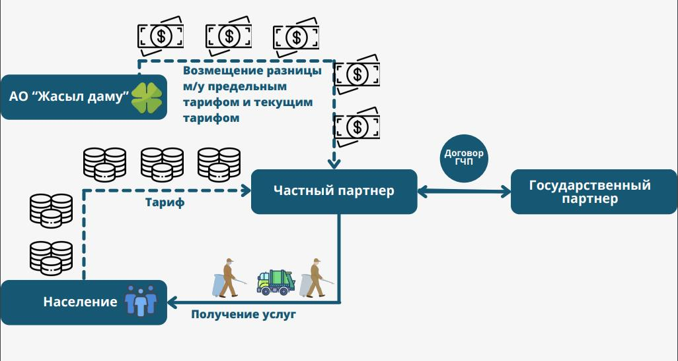

      Осы институционалдық схемада қатты тұрмыстық қалдықтарды басқару (ҚТҚ) саласындағы МЖӘ жобасы көзделеді. Қазақстан Республикасы Экологиялық кодексінің, Қазақстан Республикасының 2021 жылғы 2 қаңтардағы № 400-VI ҚРЗ Кодексінің 366-бабының 7-тармағына сәйкес қатты тұрмыстық қалдықтарды жинауға, тасымалдауға, сұрыптауға және көмуге арналған мемлекеттік-жекешелік әріптестіктің әрбір жобасы үшін шекті тарифтің мөлшерін қоршаған ортаны қорғау саласындағы уәкілетті орган әзірлейді және бекітеді және нақты және инвестициялық тиісті қалада, ауданда көрсетілген операциялар бойынша шығыстар.

      Исатай ауданында коммуналдық қалдықтарды басқару нарығына қатысуға қызығушылық білдіретін жеке әріптес болмаған кезде Қазақстан Республикасының 2015 жылғы 29 қазандағы № 375-V ҚРЗ Кәсіпкерлік кодексінің "мемлекеттің кәсіпкерлік қызметке қатысу негіздері" 192-бабы 4-тармағының ережелеріне сәйкес коммуналдық мемлекеттік кәсіпорын (КМК) құру мүмкіндігін қарастыру ұсынылады.

      Жарғылық капиталына қатысу үлесі елу пайыздан асатын және мемлекетке тиесілі Мемлекеттік кәсіпорындарды құру монополияға қарсы органның алдын ала келісімін талап етеді. "Қазақстан Республикасының Экологиялық кодексінің" және "өндіріс және тұтыну қалдықтарын жинауға, пайдалануға, қолдануға, залалсыздандыруға, тасымалдауға, сақтауға және көмуге қойылатын санитариялық-эпидемиологиялық талаптарды", сондай-ақ "коммуналдық қалдықтарды басқару қағидаларын" ескере отырып, Ұлттық экономика министрінің бұйрығына сәйкес бюджеттік кредит алу үшін қаржы-экономикалық негіздеме жасау ұсынылады. "мемлекеттік инвестициялық жобаның инвестициялық ұсынысын әзірлеу немесе түзету, қажетті сараптамалар жүргізу, сондай-ақ Бюджеттік инвестицияларды жоспарлау, қарау, іріктеу, іске асырылуын мониторингілеу және бағалау және бюджеттік инвестициялардың іске асырылуын бағалау және бюджеттік кредиттеудің орындылығын айқындау қағидаларын бекіту туралы" Қазақстан Республикасының 2019 жылғы 9 шілдедегі № 62 экономикасы .

      Бұл негіздеменің мақсаты-қатты тұрмыстық қалдықтарды (ҚТҚ) басқару объектілерін құру және тиімді жұмыс істеуі үшін талап етілетін қажетті қаржы ресурстарын қамтамасыз ету үшін бюджеттік кредит алу. Ұсыныстың экологиялық және санитарлық қауіпсіздікке баса назар аудара отырып, тиісті заңнамада белгіленген нормативтер мен талаптарға сәйкестігіне назар аудару маңызды.

      Бюджеттік кредиттің негізгі кемшілігі коммуналдық мемлекеттік кәсіпорын (КМК) үшін Қазақстан Республикасы Экологиялық кодексінің 366-бабының 6-тармағында (2021 жылғы 2 қаңтардағы№ 400-VI ҚРЗ) көзделгендей шекті және нақты тарифтер арасындағы шығындарды өтеуге қатысу мүмкін являетсястігі болып табылады. Осы Ережеге сәйкес өндірушілердің (импорттаушылардың) Кеңейтілген Міндеттемелерінің Операторы мемлекеттік-жекешелік әріптестік жобасы шеңберінде халық үшін шекті және ағымдағы тарифтер арасындағы айырманы өтеуге міндеттенеді. КМК жеке серіктес бола алмайтындығын ескере отырып, бұл шығындарды өтеу мүмкіндігі шектеулі.

      3.1 Коммуналдық қалдықтарды басқару бағдарламасының негізгі бағыттары

      Қалдықтардың пайда болуы және оларды өңдеу нәтижесінде жағымсыз әсердің алдын алу немесе азайту:

      Бағдарламаның бірінші бағыты шеңберінде бастапқы көзде қалдықтардың пайда болу көлемін азайтуға бағытталған инновациялық әдістерді құруға және енгізуге бағытталған. Бұл қалдықтардың пайда болуының негізгі көздерін анықтау үшін зерттеулер жүргізуді және олардың алдын алу үшін тиісті шараларды әзірлеуді қамтиды. Тұрақты даму қағидаттарын ескере отырып, өндірістік процестерді оңтайландыруға қабілетті технологияларды енгізуге ерекше назар аударылады. Сонымен қатар, Бағдарлама халықты және кәсіпорындарды қалдықтарды тиімді басқару қағидаттарына белсенді түрде ақпараттандыру мен оқытуды мақсат етеді.

      ҚТҚ басқару саласын жетілдіру:

      Екінші бағытта тұрмыстық қатты қалдықтарды (ҚТҚ) заманауи басқару жүйесін құру көзделген. Бұл қалдықтарды басқарудың барлық кезеңдерін бақылау және бақылау үшін озық ақпараттық технологияларды енгізуді қамтиды. Ресурстарды оңтайландыру және қоршаған ортаға теріс әсерді азайту мақсатында ҚТҚ жинау, тасымалдау және кәдеге жарату процестерін автоматтандыруға ерекше назар аударылады. ҚТҚ басқаруды жүзеге асыратын персоналға арналған тұрақты оқыту бағдарламалары олардың біліктілігін арттыру және осы саладағы жұмыстың озық әдістерімен танысу үшін көзделген.

      Басқа тұрмыстық қалдықтарды жинау жүйесін құру:

      Бағдарламаның үшінші бағыты әртүрлі тұрмыстық қалдықтарды жинаудың тиімді жүйесін құруға бағытталған. Бұл әртүрлі түрдегі қалдықтарды бөлек жинауға арналған арнайы контейнерлер мен қабылдау пункттерінің желісін құруды және кеңейтуді қамтиды. Қалдықтарды бөлек жинау мен қайта өңдеудің маңыздылығына халықтың назарын аударуға бағытталған ақпараттық науқандарды ұйымдастыру да осы бағыттың шеңберіне кіреді. Бағдарлама қалдықтардың дәстүрлі түрлерін ғана емес, сонымен қатар тұрмыстық қалдықтардың спектрін толық қамтуға ықпал ететін электронды техниканы жинау және кәдеге жарату бастамаларын белсенді қолдайды.

      Технологиялар мен қызмет көрсету деңгейін стандарттау:

      Бағдарламаның төртінші бағытында коммуналдық қалдықтармен жұмыс істеу саласындағы стандарттарды енгізуге баса назар аударылады. Бұл қалдықтарды жинау, тасымалдау және кәдеге жаратудың тиімді әдістерін анықтайтын технологиялық стандарттарды бекітуді көздейді. Бұдан басқа, осы салада көрсетілетін қызметтер сапасының нормативтері белгіленеді. Қалдықтарды басқару жөніндегі қызметтерді ұсынатын ұйымдар қызметінің тұрақты мониторингі мен аудиті белгіленген стандарттардың сақталуын қамтамасыз етуге және осы саладағы қызметтердің жалпы деңгейін арттыруға бағытталған.

      Бағдарламаның түгендеуі және ақпараттық-талдамалық базасы:

      Бағдарламаның бесінші аспектісі коммуналдық қалдықтарды басқару саласындағы ағымдағы проблемалар мен ресурстарға жан-жақты түгендеу жүргізуді көздейді. Орталықтандырылған ақпараттық-аналитикалық мәліметтер базасын құру бағдарлама көрсеткіштерінің динамикасын тиімді бақылау мен талдаудың маңызды құралы болып табылады. Қалдықтармен жұмыс істеу саласындағы өзгерістерге сәйкес дерекқорды тұрақты жаңарту ақпараттың жоғары өзектілігі мен дұрыстығын қамтамасыз етеді, бұл өз кезегінде өзгеріп отырған жағдайлар мен қажеттіліктерге жедел ден қоюға мүмкіндік береді.

      Сектордың құрылымдық және институционалдық Ұйымын реформалау:

      Бағдарламаның алтыншы бағыты коммуналдық қалдықтарды басқару секторының құрылымдық және институционалдық құрылымын жаһандық реформалауға бағытталған. Бюрократиялық процестерді оңтайландыру және басқарудың әртүрлі деңгейлері арасындағы үйлестіруді арттыру осы реформаның негізгі элементтері болып табылады. Сондай-ақ қалдықтарды басқарудың тиімді жүйесін құру үшін мемлекеттік органдар, жеке сектор және қоғамдық ұйымдар арасындағы әріптестік тетіктерін белсенді енгізу көзделеді. Коммуналдық қалдықтарды басқарудағы ашықтық пен жауапкершілік ерекше маңызға ие, бұл сектордың тұрақты дамуына ықпал етеді және бағдарламаның барлық қатысушыларының тиімді өзара іс-қимылын қамтамасыз етеді.

      3.2 Қойылған мақсатқа жету жолдары және тиісті шаралар

      Бағдарламаны іске асыру шеңберінде 3-тарауда сипатталған әкімшілік басқарудың екі негізгі нұсқасы көзделген. Бірінші нұсқа жеке серіктестің ҚТҚ нарығына қатысуын, ал екіншісі — ҚТҚ жергілікті нарығына қатысу үшін жергілікті атқарушы орган (ЖАО) атынан жалғыз қатысушысы бар КМК құруды көздейді.

      Коммуналдық қалдықтарды басқару бағдарламасы шеңберінде Исатай ауданында қоқыс полигонын қалпына келтіру және жою, сондай-ақ коммуналдық қалдықтарды басқару жөніндегі іс-шаралар көзделген. Елді мекендерде қалдықтарды уақытша сақтау пункттерін (алаңдарын) жабдықтау және жарты жылда кемінде 1 рет ҚТҚ полигондарына тұрақты шығаруды ұйымдастыру ұсынылады. Іс-шаралар адам қызметінің қоршаған ортаға теріс әсерін азайтуға және аймақтың тұрақты дамуын қамтамасыз етуге бағытталған.

      Жалпы, бұл іс-шараларды іске асыру экологиялық жағдайды жақсартуға ықпал етеді, қалдықтарды басқаруда тұрақтылықты қамтамасыз етеді және жергілікті халықтың өмірі мен дамуы үшін қолайлы орта құруға ықпал етеді.

**4. ҚАЖЕТТІ РЕСУРСТАР**

      Исатай ауданы үшін 2024-2030 жылдарға арналған бағдарламаны қаржыландыру көлемі әрбір полигон үшін егжей-тегжейлі есептеулер негізінде айқындалатын болады. Нақты есептеулер техникалық-экономикалық негіздемелерге (ТЭН), жобалау-сметалық құжаттамаға, бизнес-жоспарларға және басқа да Талдамалық деректерге негізделген шығындарды бағалауды қамтиды. Талдау бюджет қаражатының оңтайлы бөлінуін қамтамасыз ете отырып, полигондардың жеке ерекшеліктерін ескере отырып жүргізіледі. Бағдарламаның икемділігі іске асыру жағдайлары мен экономикалық жағдайдағы өзгерістерге бейімделу үшін көзделген.

**5. БАҒДАРЛАМАНЫ ІСКЕ АСЫРУ ЖӨНІНДЕГІ ІС-ШАРАЛАР ЖОСПАРЫ**

      Атырау облысы Исатай ауданының 2024 – 2030 жылдарға арналған

      Коммуналдық қалдықтарды басқару бағдарламасын іске асыру жөніндегі іс-шаралар жоспары

|  |  |  |  |  |  |  |
| --- | --- | --- | --- | --- | --- | --- |
| № п/п | Іс-шаралар | Аяқтау нысаны | Орындауға жауаптылар | Орындау мерзімі | Болжамды шығыстар (мың теңге) | Қаржыландыру көздері |
| 1 | 2 | 3 | 4 | 5 | 6 | 7 |
| 1. | ҚТҚ нарығына қатысушыларды анықтау | Шарт | ЖАО | 2024 жыл ішінде | Талап етпейді | ЖАО |
| 2. | Заңнамалық нормаларға сәйкестендіру мақсатында Аққыстау ауылындағы қолданыстағы полигонды жаңғырту. |  | Жеке серіктес/КМК | 2026 жылға дейін | ТЭН қорытындысы бойынша | Жеке серіктес/КМК |
| 3. | Қалдықтарды уақытша сақтау пункттерін құру | Қабылдау актісі | Жеке серіктес/КМК |  | ЖСҚ бойынша | Жергілікті бюджет/жеке инвестициялар |
| 4. | Коммуналдық қалдықтарды басқару объектілерін салуға және (немесе) орналастыруға, оның ішінде уақытша сақтау пункттерін, контейнерлік алаңдарды жайластыру үшін жер учаскелерін бөлу. | Әкімнің шешімі | ЖАО | 2026 жылға дейін-8 тармақ, | Талап етпейді | ЖАО |
| 5. | Нарын ауылында қуаты аз жаңа полигон салу | Аяқтау нысаны | Жеке серіктес/КМК | 2028 жылға дейін-5 тармақ, | ЖСҚ бойынша | Жеке серіктес/КМК |
| 6. | Елді мекендерді қоқыс контейнерлерінің тиісті санымен жабдықтау. (21 дана) | 3 | ЖАО |  | 1050 | ЖАО |
| 7. | Бульдозерлердің қажетті санын сатып алу (1 бірлік) | Шарт | Жеке серіктес/КМК | 2024 жыл ішінде | 55000 | Жеке серіктес/КМК |
| 8. | Самосвалдардың қажетті санын сатып алу. (3 бірлік) |  | Жеке серіктес/КМК | 2027 жылға дейін | 750000 | Жеке серіктес/КМК |
| 9. | Қоқыс таситын көліктердің қажетті санын сатып алу.(3 бірлік) | Қабылдау актісі | Жеке серіктес/КМК | 2027 жылға дейін | 132000 | Жеке серіктес/КМК |
| 10. | Тиегіштердің қажетті санын сатып алу. (3 бірлік) | Әкімнің шешімі | Жеке серіктес/КМК | 2027 жылға дейін | 36000 | Жеке серіктес/КМК |
| 11. | Бөлек жинауды қоса алғанда, қатты тұрмыстық қалдықтарды жинаудың, кәдеге жаратудың және қайта өңдеудің ұтымды жүйесі туралы халықты хабардар ету. | Аяқтау нысаны | ЖАО | 2028 жылға дейін | Болжамды шығыстар (мың теңге) | ЖАО |

      *сомалар ашық көздерден алынған және бюджетті қалыптастыру кезінде нақтылауға жатады

**Аққыстау** **ауылы, Губайдуллин көшесі**

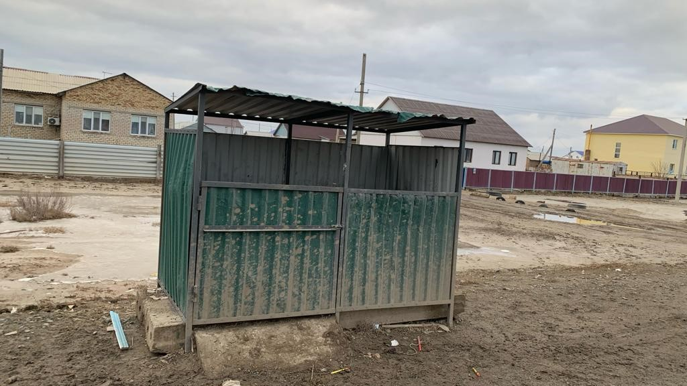

**с.Аккистау, ул.Сейфуллина**

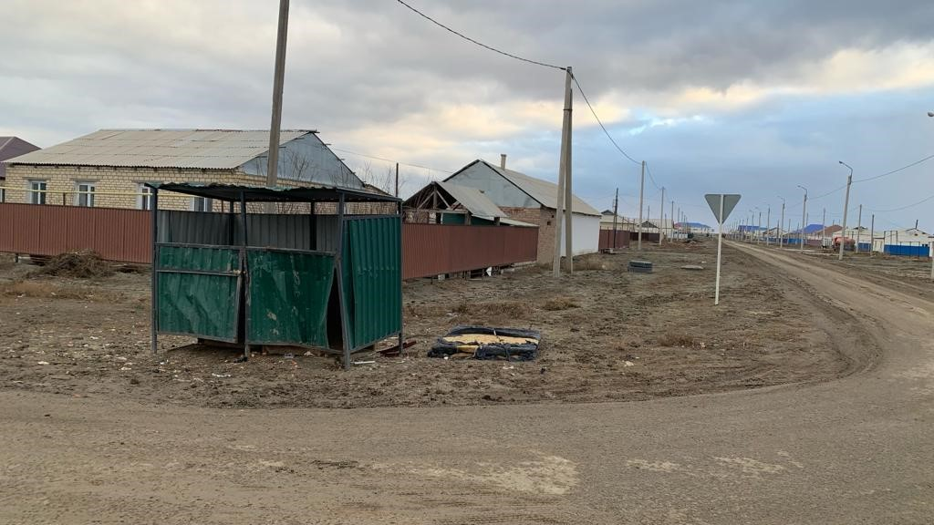

**Аққыстау** **ауылы, Есенғариев** **көшесі**

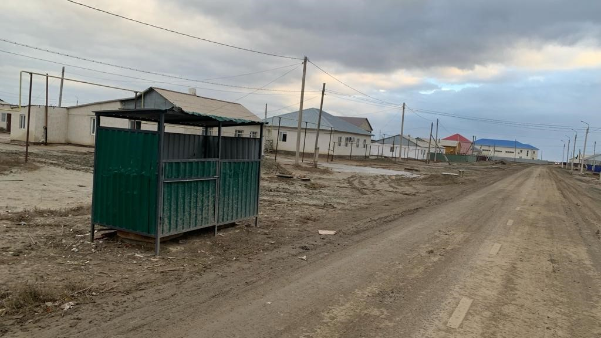

**Аққыстау** **ауылы, Каспий көшесі**

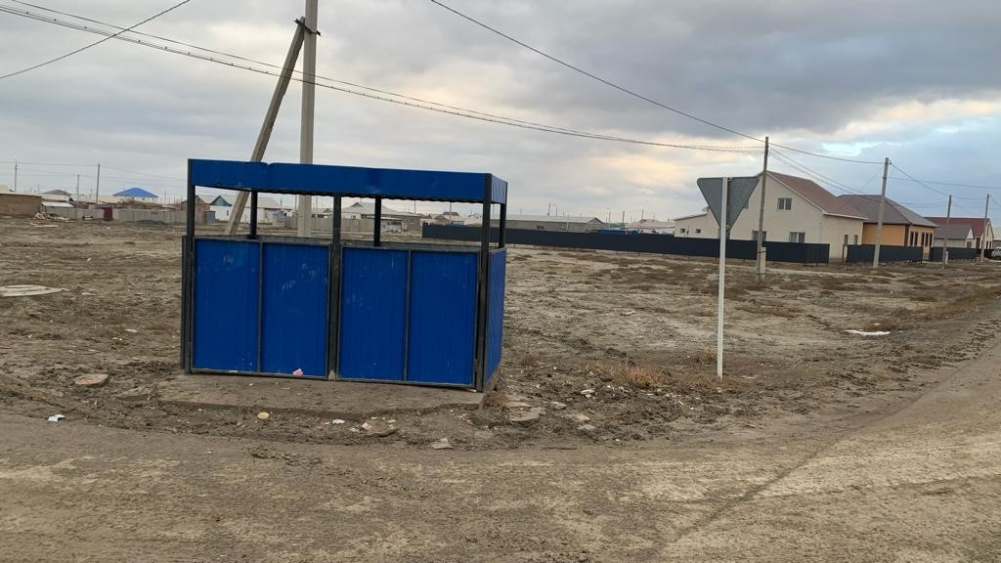

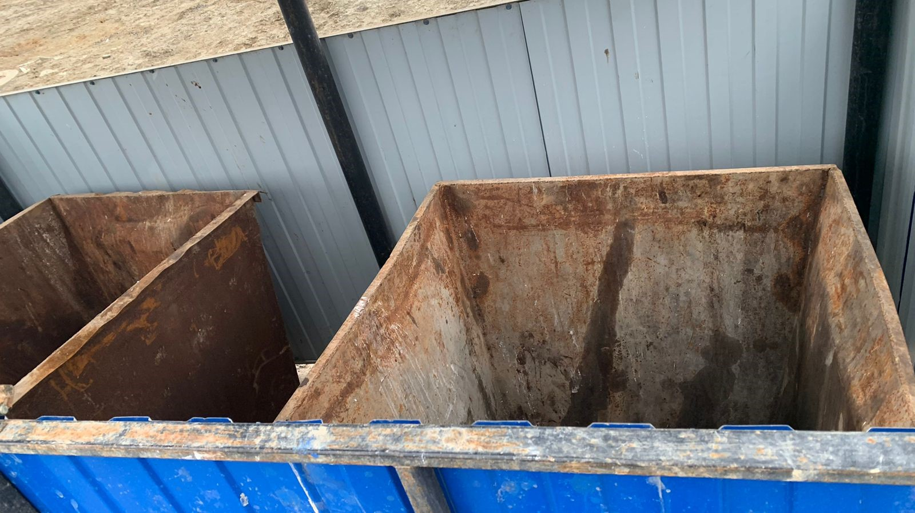

**Аққыстау** **ауылы, Жас** **Алаш** **көшесі**

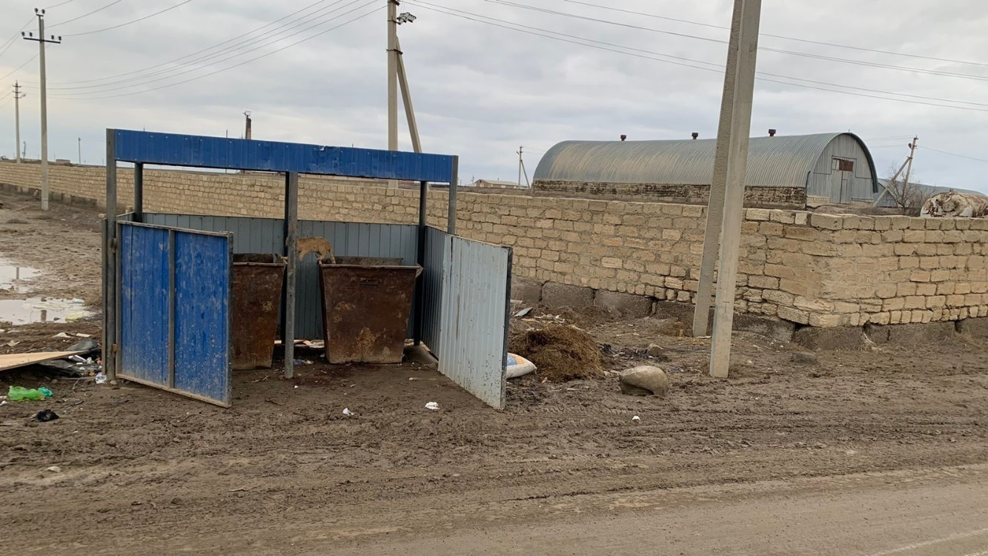

**Аққыстау** **ауылы полигоны**

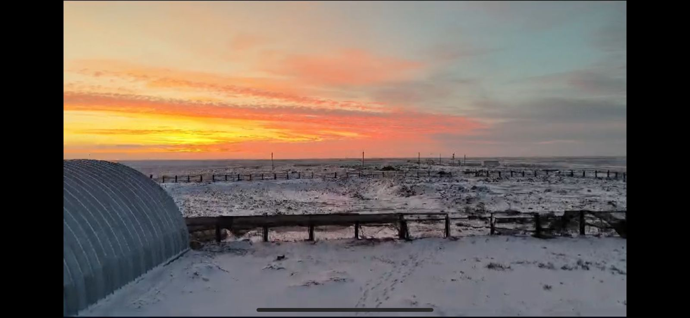

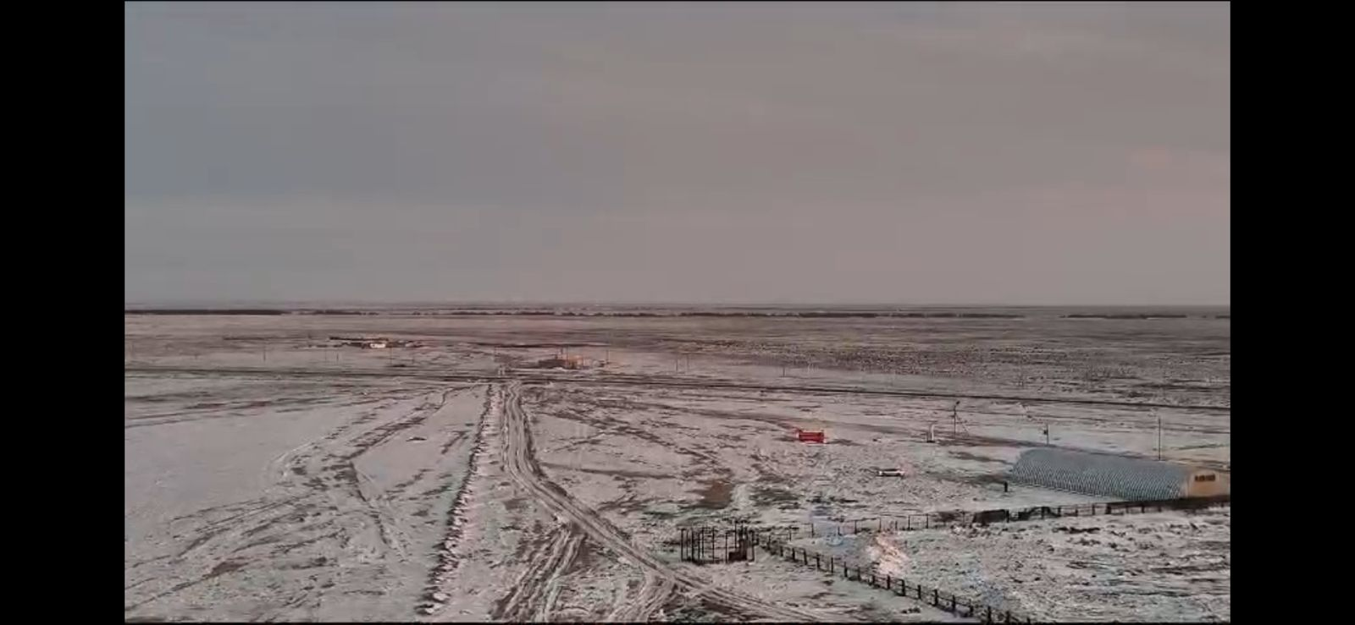

© 2012. Қазақстан Республикасы Әділет министрлігінің «Қазақстан Республикасының Заңнама және құқықтық ақпарат институты» ШЖҚ РМК